**Proiect la: Baze de date în economie**

**Personal – Gestiunea personalului**

**Student:** Laslo Nicolae-Antonio

**Specializare**: IE, grupa 4

**An universitar**: 2019-2020

**Scenariu descriptiv**

Proiectul realizat surprinde activitatea şi gestiunea personalului în cadrul unei companii de IT, ce are ca obiect de activitatea realizarea produselor soft pentru client din ţară. Angajaţii companiei sunt grupaţi pe două categorii, Team Leaderi, fiecare având câte o comunitate în suboridine, respectiv Dezvoltatori, cei care sunt implicaţi în realizarea proiectelor. Pentru implementarea proiectelor angajaţii vor forma echipe mixte, cu membri din comunităţi diferite. O parte din proiectele realizate vor fi vândute clienţilor, pe baza contractelor de colaborare semnate în prealabil, în timp ce alte proiecte vor fi destinte utilizării în cadrul companiei şi vor fi înregistrare în regie proprie.

Pe perioada anului, angajaţii îşi pot lua zile de concediu, plătite (boală, odihnă sau maternitate) pentru care se va înregistra cuantumul primit de fiecare angajat pe perioada respectivă, dar şi neplătite, context în care se va ţine evidenţa zilelor de concediu neplătit, care nu pot depăşi 5 sau 10 zile, în funcţie de natura problemei.

Pentru scenariul prezentat s-ar realizat o bază de date care surprinde activitatea companiei.

Premergătoar relizării bazei de date s-a întocmit diagram ERD ce surprinde entităţile şi relaţiile dintre acestea, apoi, pronind de la aceasta s-au realizat tabelele de mapare şi s-au modelat relaţiile şi constrângeile impuse de acestea. Baza de date a fost apoi implementată utilizând Oracle Application Express 5, precum şi comenzile SQL.

**Diagrama ERD**

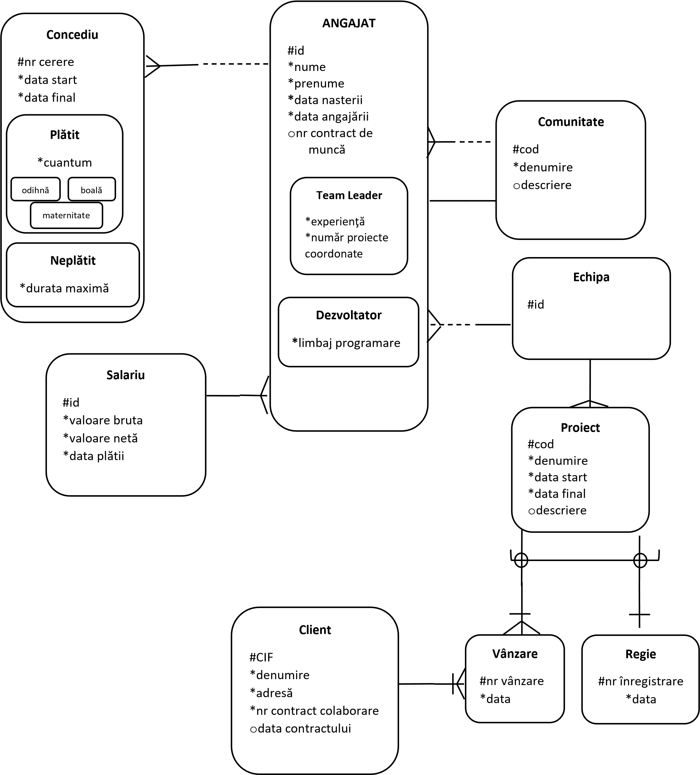

# **Tabele de Mapare**

|  |  |  |  |
| --- | --- | --- | --- |
|  | **ANGAJAŢI (AGT)** | |  |
| **Tip cheie** | **Opţionalitate** | **Nume coloană** | **Observaţii** |
| CP | * | id |  |
|  | * | nume |  |
|  | * | prenume |  |
|  | * | data naşterii |  |
|  | * | data angajării |  |
|  | o | nr contract muncă |  |
|  | o | experinţă | Obligatoriu pt team leaderi, necompletat pt dezvoltatori (minim 5 ani) |
|  | o | nr proiecte coordonate | Obligatoriu pt team leaderi, necompletat pt dezvoltatori. Numărul minim de proiecte realizate este 6. |
|  | o | limbaj programare | Obligatoriu pt dezvoltatori, necompletat pt team leaderi |
|  | * | tip_agt | Pt specificarea subtipului (team leader, dezvoltator) |
| CS1 | * | cod_cme | Relaţia cu COMUNITĂŢI (CME) |
| CS2 | o | id_eca | Relaţia cu ECHIPE (ECA), optional pt leader, obligatory pt dezvoltatori |
| CS3 | * | id_slu | Relaţia cu SALARII (SLU) |

|  |  |  |  |
| --- | --- | --- | --- |
|  | **COMUNITĂŢI (CME)** | |  |
| **Tip cheie** | **Opţionalitate** | **Nume coloană** | **Observaţii** |
| CP | * | cod |  |
|  | * | denumire |  |
|  | o | descriere |  |
| CS,CU | * | Id_tlr | Relaţia cu subtipul Team Leader din tabela Angajaţi |

|  |  |  |  |
| --- | --- | --- | --- |
|  | **ECHIPE (ECA)** | |  |
| **Tip cheie** | **Opţionalitate** | **Nume coloană** | **Observaţii** |
| CP | * | id |  |

|  |  |  |  |
| --- | --- | --- | --- |
|  | **PROIECTE (PIT)** | |  |
| **Tip cheie** | **Opţionalitate** | **Nume coloană** | **Observaţii** |
| CP | * | cod |  |
|  | * | denumire |  |
|  | * | Data start | Data de începere a lucrărilor pentru proiect |
|  | * | Data final | Data consemnata in contract pentru pedarea lucrarii |
|  | o | descriere |  |
| CS | * | Id_eca | Relaţie cu ECHIPE (ECA) |

|  |  |  |  |
| --- | --- | --- | --- |
|  | **REGII (RGE)** | |  |
| **Tip cheie** | **Opţionalitate** | **Nume coloană** | **Observaţii** |
| CP | * | nr înregistrare |  |
|  | * | data |  |
| CP, CS1 | * | cod_pit | Relaţie barată cu PROIECTE (PIT), codurile de proiect să nu se regăsească în codurile proiectelor/soft-urilor vândute |

|  |  |  |  |
| --- | --- | --- | --- |
|  | **VÂNZĂRI(VZE)** | |  |
| **Tip cheie** | **Opţionalitate** | **Nume coloană** | **Observaţii** |
| CP | * | nr vânzare |  |
|  | * | data |  |
| CP, CS1 | * | cod_pit | Relaţie barată cu PROIECTE (PIT), codurile de proiect să nu se regăsească în codurile proiectelor/soft-urilor înregistrare în regie proprie |
| CP,CS2 | * | CIF_cet | Relaţie barată cu CLIENŢI (CET) |

|  |  |  |  |
| --- | --- | --- | --- |
|  | **CLIENŢI (CET)** | |  |
| **Tip cheie** | **Opţionalitate** | **Nume coloană** | **Observaţii** |
| CP | * | CIF |  |
|  | * | denumire |  |
|  | * | adresă |  |
|  | * | număr contract colaborare |  |
|  | o | data contractului |  |

|  |  |  |  |
| --- | --- | --- | --- |
|  | **SALARII (SLU)** | |  |
| **Tip cheie** | **Opţionalitate** | **Nume coloană** | **Observaţii** |
| CP | * | id |  |
|  | * | valoare brută |  |
|  | * | valoare netă |  |
|  | * | data plăţii |  |

|  |  |  |  |
| --- | --- | --- | --- |
|  | **CONCEDII (CCU)** | |  |
| **Tip cheie** | **Opţionalitate** | **Nume coloană** | **Observaţii** |
| CP | * | nr cererie |  |
|  | * | data start |  |
|  | * | data final |  |
|  | * | tip_ccu |  |
|  | o | cuantum | Completat pentru concediu plătit, necompletat pentru concediu neplătit |
|  | o | durata maximă | Completat pentru concediu neplătit, necompletat pentru concediu plătit. Durata maximă este cuprinsă între 5 şi 10 zile lucrătoare. |
| CS | * | id_agt | Relaţia cu tabela ANGAJAŢI (AGT) |

**Angajaţi**

# **Schema bazei de date normalizată**

|  |  |  |  |  |  |  |  |  |  |  |  |  |
| --- | --- | --- | --- | --- | --- | --- | --- | --- | --- | --- | --- | --- |
| ID | NUME | PRENUME | DATA  NAȘTERII | DATA  ANGAJĂRII | NR.  CONTRACT  DE MUNCĂ | EXPERIENŢĂ | NR. PROIECTE COORD. | LIMBAJ  PROGRAMARE | TIP_AGT | COD_CME | ID_ECA | ID_SLU |
| Number(3) | Varchar2(20) | Varchar2(30) | DATE | DATE | Number(4) | Number(2) | Number(4) | Varchar2(30) | Varchar2(3) | Varcha2(3) | Number(3) | Number(3) |
| 101 | Popescu | Maria | 21.03.  1987 | 11.02.  2016 | 1001 | 6 | 8 |  | TLR | UEx |  | 121 |
| 102 | Ionescu | Mihai | 15.08.  1980 | 01.06.  2016 | 1002 |  |  | Java | DVR | JDV | 205 | 123 |
| 103 | Dan | Cristian | 16.04.  1990 | 12.03.  2017 | 1003 |  |  | Java | DVR | JDV | 207 | 123 |
| 104 | Mark | Anamaria | 25.09.  1995 | 15.06.  2017 | 1004 |  |  | PHP | DVR | UEx | 205 | 125 |
| 105 | Cristea | Alexandru | 15.07.  1985 | 29.10.  2017 | 1005 | 8 | 10 |  | TRL | JDV |  | 122 |
| 106 | Farcas | Ionela | 08.03.  1991 | 01.11.  2017 | 1006 |  |  | C++ | DVR | CPP |  | 124 |
| 107 | Carmen | Daniela | 14.09.  1989 | 15.12.  2017 | 1007 |  |  | HTML | DVR | UEx | 203 | 125 |
| 108 | Marius | Cristian | 19.06.  1979 | 10.01.  2018 | 1008 | 10 | 7 |  | TLR | CPP |  | 122 |
| 109 | Ivan | Corina | 10.07.  1993 | 15.02.  2018 | 1009 |  |  | C# | DVR | ASP | 204 | 126 |
| 110 | Florian | Cosmin | 14.11.  1994 | 20.02.  2018 | 1010 |  |  | ASP.NET | DVR | ASP | 204 | 126 |
| 111 | Cozma | Patricia | 16.12.  1995 | 07.03.  2018 | 1011 |  |  | C++ | DVR | CPP | 206 | 124 |
| 112 | Ivanov | Clara | 23.05.  1994 | 19.03.  2018 | 1012 |  |  | JavaScript | DVR | UIx | 207 | 125 |
| 113 | Dascalu | Darius | 12.09.  1990 | 14.04.  2018 | 1013 | 5 | 8 |  | TLR | ASP |  | 121 |
| 114 | Mihalsan | Damaris | 21.08.  1996 | 29.04.  2018 | 1014 |  |  | CSS | DVR | UIx | 203 | 125 |
| 115 | Han | David | 13.07.  1995 | 05.05.  2018 | 1015 |  |  | Python | DVR | PDV | 202 | 124 |
| 116 | Dumitru | Nicolae | 22.03.  1990 | 10.05.  2018 | 1016 |  |  | CSS | DVR | UIx | 206 | 125 |
| 117 | Vlas | Cornelia | 24.06.  1989 | 19.05.  2018 | 1017 | 6 | 6 |  | TLR | UIx |  | 123 |
| 118 | Tegles | Naomi | 14.02.  1987 | 06.07.  2018 | 1018 | 9 | 10 |  | TLR | PDV |  | 122 |
| 119 | Mihai | Alina | 15.07.  1997 | 29.11.  2018 | 1019 |  |  | Python | DVR | PDV | 202 | 127 |

**Comunităţi**

Varchar2(3) Varchar2(30) Long Varchar2 Number(3)

|  |  |  |  |
| --- | --- | --- | --- |
| COD | DENUMIRE | DESCRIERE | Id_tlr |
| ASP | C# Development | Această comunitate se ocupă cu implementarea proiectelor utilizând limbajul C# şi framework-urilor specific (ASP.NET) | 113 |
| UIx | User Interface | Comunitatea ce asigură proiectare şi realizarea interfeţelor grafice pentru proiectele implementate | 117 |
| UEx | User Experience | Comunitatea are ca scop verificarea şi asigurarea funcţionalităţii, pentru a  favoriza interacţiunea dintre client şi program | 101 |
| JDV | Java Development | Realizarea programelor ce au la bază limbajul de programare Java | 105 |
| PDV | Pyton Development | Realizarea programelor ce au la bază limbajul de programare Phyton | 118 |
| CPP | C++ Development | Realizarea programelor ce au la bază limbajul de programare C++ | 108 |

|  |
| --- |
| ID |
| 202 |
| 203 |
| 204 |
| 205 |
| 206 |
| 207 |

**Echipe**

Number(3)

**Concedii**

Number(4)  DATE DATE Varchar2(12) Number(4,2) Number (2) Number(3)

|  |  |  |  |  |  |  |
| --- | --- | --- | --- | --- | --- | --- |
| NR.  CERERE | DATA START | DATA FINAL | TIP_CCU | CUANTUM | DURATA MAXIMĂ | ID_AGT |
| 5101 | 12.06.2017 | 29.06.2017 | Odihnă | 2300 |  | 102 |
| 5102 | 04.01.2018 | 09.01.2018 | Neplătit |  | 10 | 105 |
| 5103 | 05.03.2018 | 05.03.2020 | Maternitate | 96000 |  | 106 |
| 5104 | 21.05.2018 | 24.05.2018 | Boală | 1200 |  | 108 |
| 5105 | 16.07.2018 | 17.07.2018 | Neplătit |  | 5 | 110 |
| 5106 | 20.08.2018 | 31.08.2018 | Odihnă | 1400 |  | 112 |

**Salarii**

Number(3) Number(7,2) Number(7,2) DATE

|  |  |  |  |
| --- | --- | --- | --- |
| ID | VALOARE BRUTĂ | VALOARE NETĂ | DATA PLĂȚII |
| 121 | 9572 | 5600 | 25.01.2019 |
| 122 | 10257 | 6000 | 25.01.2019 |
| 123 | 7863 | 4600 | 25.01.2019 |
| 124 | 6837 | 4000 | 25.01.2019 |
| 125 | 4784 | 2800 | 25.01.2019 |
| 126 | 5983 | 3500 | 25.01.2019 |

**Proiecte**

Varchar2(4) Varchar2(70) Date Date Long Number(3)

|  |  |  |  |  |  |
| --- | --- | --- | --- | --- | --- |
| COD | DENUMIRE | DATA START | DATA FINAL | DESCRIERE | Id_eca |
| J021 | Aplicaţie mobilă– Gestionarea controalelor medicale | 12.07.2017 | 10.10.2017 | Aplicaţia îi va permite utilizatorului să ţină evidenţa controalelor medicale periodice, poate efectua programări în data şi la ora dorită, în funcţie de disponibilitate şi poate primi, prin intermediul acesteia, rezultatele analizelor. Aplicaţia va fi implementată în Java | 205 |
| J022 | Aplicaţie GPS | 20.03.2018 | 20.06.2018 | Aplicaţia este implementată cu scopul de a ajuta utilizatorul să găsească ruta cea mai scurtă până la destinaţia aleasă. Aceasta va fi dezvoltată utilizând limbajul de programare Java, iar interfaţa grafică va fi realizată cu ajutorul JavaScript-urilor. | 207 |
| U023 | Site de promovare a  serviciilor  companiei | 02.05.2018 | 10.06.2018 | Pagina web este proiectată pentru propria companie, în vederea promovării serviciilor oferite de către aceasta. | 203 |
| C024 | Mediu de dezvoltare şi programare mobil | 20.05.2018 | 04.07.2018 | Aplicaţie le permite angajaţior companiei să să  dezvolte aplicaţii şi programe în diferite limbaje de programare, prin intermediul telefonului mobil.  Dezvoltată în C++. | 206 |
| U025 | Site de prezentare  autoturisme | 20.06.2018 | 30.07.2018 | Site de promovare şi prezentare a produselor clientului. Pagină web va dezvoltată cu ajutorul limbajului de marcare  HTML şi a foilor de stiluri  CSS | 203 |

|  |  |  |  |  |  |
| --- | --- | --- | --- | --- | --- |
| J026 | Aplicaţie mobilă – Mediu de proiectare pentru clienţi | 01.07.2018 | 03.10.2018 | Aplicaţia le permite clienţilor companiei să îşi proiecteze produsul dorit, din punct de vedere al interfeţei grafice, pentru a oferi dezvoltatorilor o viziune clară a aplicaţiei pe care şi-o doresc. Aplicaţia este dezvoltată în java. | 207 |
| A027 | Aplicaţie Web – Gestiune personal | 02.07.2018 | 15.09.2018 | Aplicaţia are ca scop gestiunea personalului unei întreprinderi li va permite monitorizarea activităţii acestora, evidenţa clară a proiectelor realizate şi oferă posibilitatea limitării accesului angajaţilor pe anumite siteuri. Aplicaţia va fi implementată folosind limbajul de programare C# şi a framework-ului ASP.NET | 204 |
| J028 | Aplicaţie  Desktop - Contabilitate | 20.07.2018 | 01.11.2018 | Aplicaţia va permite înregistrarea operaţiunilor  şi a documentelor contabile, efectuarea plăţii datoriilor prin intermediul contului bancar, precum şi eliberarea şi generarea documentelor contabile. Limbajul care va sta la baza implementării acestei aplicaţii este Java. | 205 |
| C029 | Aplicaţie  Desktop – Gestiunea proiectelor | 15.08.2018 | 02.10.2018 | Aplicaţia va permite înregistrarea proiectelor aflate în curs de dezvoltare, stadiul acestora, care poate fi vizualiuat şi de către client, precum şi trimiterea de notificări dezvoltatorilor, privind termenu limită de realizare. | 206 |
| A030 | Aplicaţie  Desktop – Gestiunea tranzacţiilor de date | 18.08.2018 | 20.11.2018 | Aplicaţie permite angajaţilor companiei să lucreze simultan pe acelaşi proiect, eliminând conflictele şi afisând în timp real modificările generate de ceilalţi dezvoltatori. | 204 |
| P031 | Aplicaţie  Desktop – Calculul costului minim pentru servicii de curierat | 05.12.2018 | 03.01.2019 | Aplicaţia oferă clineţilor posibilitatea de a calcula costul coletului ce urmează a fi livrat, precum şi de a determina care companie solicit preţul cel mai mic pentru  livrare. Aplicaţie dezvoltată în Phyton | 202 |
| P032 | Aplicaţie mobilă – Gestiunea comenzilor clienţilor | 04.01.2018 | 22.01.2019 | Aplicaţia va permite recepţionarea notificărilor generate de comenzile plasate de către clienţi pe site-ul companiei, vizualizarea acestora şi înregistrarea acestora în baza de date. | 202 |

**Regii**

Number(5) Date Varchar2(4)

|  |  |  |
| --- | --- | --- |
| NR.  ÎNREGISTRARE | DATA | COD_PIT |
| 50533 | 10.06.2018 | U023 |
| 50534 | 04.07.2018 | C024 |
| 50536 | 03.10.2018 | J026 |
| 50538 | 03.10.2018 | J028 |
| 50539 | 04.10.2018 | C029 |
| 50540 | 20.11.2018 | A030 |

**VÂNZĂRI**

Number(5) Date Varchar2(4) Number(6)

|  |  |  |  |
| --- | --- | --- | --- |
| NR. VÂNZARE | DATA | COD_PIT | CIF_CET |
| 50531 | 11.10.2017 | J021 | 333333 |
| 50532 | 21.06.2018 | J022 | 111111 |
| 50535 | 30.07.2018 | U025 | 222222 |
| 50537 | 19.09.2018 | A027 | 555555 |
| 50541 | 03.01.2019 | P031 | 444444 |
| 50542 | 22.01.2019 | P032 | 666666 |

**CLIENȚI**

Number(6) Varchar2(35) Varchar2(50) Number(5) Date

|  |  |  |  |  |
| --- | --- | --- | --- | --- |
| CIF | DENUMIRE | ADRESĂ | NR. CONTRACT COLABORARE | DATA  CONTRACTULUI |
| 111111 | Travel Romania SRL | Str. Dimitrie Cantemir nr.20, Cluj | 85851 | 18.03.2018 |
| 222222 | Automobil SA | Str. P-ţa Cipariu, nr.2, Sector 2, Bucureşti | 85852 | 10.06.2018 |
| 333333 | Salvosan SA | Str. Victor Babeş nr. 5, Cluj | 85850 | 02.07.2017 |
| 444444 | Cargus SA | Str. B-dul Eroilor, nr 14, Cluj | 85853 | 15.11.2018 |
| 555555 | Remat SA | Str. Lalelelor nr 11, Zalău | 85854 | 18.06.2018 |
| 666666 | AlfaTech SA | Str. Mihai Eminesc nr  5, Sector 3, Bucureşti | 85856 | 05.12.2018 |

# **Constrângeri legate de câmpuri**

1.Constrângeri legate de câmpuri: **ALTER TABLE Angajati**

**ADD CONSTRAINT chk_epa CHECK(experienta >=5);**

**ALTER TABLE Angajati**

**ADD CONSTRAINT chk_nr_pit_coord CHECK(nr_proiecte_coord >=6);**

*2.*Constrângere legată de câmpuri: **ALTER TABLE Concedii**

**ADD CONSTRAINT chk_durata_maxima CHECK(durata_maxima BETWEEN 5 AND 10);**

*3.*Constrângeri referitoare la câmpuri: **ALTER TABLE PROIECTE**

**ADD CONSTRAINT chk_date CHECK(data_start < data_final);**

*4.*Constrângeri referitoare la câmpuri: **ALTER TABLE Clienti**

**ADD PRIMARY KEY(CIF);**

**Implementarea bazei de date în Oracle**

Vom implementa baza de date realizată prin utilizarea comenzilor SQL în Oracle Application Express 5, în seţiunea **SQL Workshop -> SQL Commands**.

Tabela Angajaţi

*Creare tabelei:*

Pentru a creare tabela vom folosi SQL statementul “ Create Table”

**CREATE TABLE Angajati(**

**ID Number(3) NOT NULL,**

**Nume VARCHAR2(20) NOT NULL,**

**Prenume VARCHAR2(30) NOT NULL, data_nasterii DATE NOT NULL, data_angajarii DATE NOT NULL, nr_contract_munca NUMBER(4),**

**Experienta NUMBER(2), nr_proiecte_coord NUMBER(4), limbaj_programare VARCHAR2(30), tip_agt VARCHAR2(3) NOT NULL, cod_cme VARCHAR2(3) NOT NULL,**

**id_eca NUMBER(3), id_slu NUMBER(3) NOT NULL**

**);**

*Popularea tabelei*

Pentru a popula tabela cu date, conform schemei prezentate la capitolul 6, vom folosi clauza SQL INSERT INTO.

1. **INSERT INTO Angajati**

**(id,nume,prenume,data_nasterii,data_angajarii,nr_contract_munca,experienta,nr_proiecte_coord, limbaj_programare, tip_agt,cod_cme,id_eca,id_slu)**

**VALUES**

**(101,'Ionescu','Daniel',TO_DATE('15.08.1980','dd.mm.yyyy'),TO_DATE('01.06.2016','dd.mm.yyyy'),100**

**,'','','Java','DVR','JDV',205,123);**

1. **INSERT INTO Angajati**

**(id,nume,prenume,data_nasterii,data_angajarii,nr_contract_munca,experienta,nr_proiecte_coord, limbaj_programare, tip_agt,cod_cme,id_eca,id_slu)**

**VALUES**

**(102,'Ionescu','Mihai',TO_DATE('15.08.1980','dd.mm.yyyy'),TO_DATE('01.06.2016','dd.mm.yyyy'),100**

**,'','','Java','DVR','JDV',205,123);**

1. **INSERT INTO Angajati**

**(id,nume,prenume,data_nasterii,data_angajarii,nr_contract_munca,experienta,nr_proiecte_coord, limbaj_programare, tip_agt,cod_cme,id_eca,id_slu)**

**VALUES**

**(103,'Dan','Cristian',TO_DATE('16.04.1990','dd.mm.yyyy'),TO_DATE('12.03.2017','dd.mm.yyyy'),1003,'' ,'','Java','DVR','JDV',207,123);**

1. **INSERT INTO Angajati**

**(id,nume,prenume,data_nasterii,data_angajarii,nr_contract_munca,experienta,nr_proiecte_coord, limbaj_programare, tip_agt,cod_cme,id_eca,id_slu)**

**VALUES**

**(104,'Mark','Anamaria',TO_DATE('25.09.1995','dd.mm.yyyy'),TO_DATE('15.06.2017','dd.mm.yyyy'),10**

**04,'','','PHP','DVR','UEx',205,125);**

1. **INSERT INTO Angajati**

**(id,nume,prenume,data_nasterii,data_angajarii,nr_contract_munca,experienta,nr_proiecte_coord, limbaj_programare, tip_agt,cod_cme,id_eca,id_slu)**

**VALUES**

**(105,'Cristea','Alexandru',TO_DATE('15.07.1985','dd.mm.yyyy'),TO_DATE('29.10.2017','dd.mm.yyyy'),**

**1005,8,10,'','TLR','JDV','',122);**

1. **INSERT INTO Angajati**

**(id,nume,prenume,data_nasterii,data_angajarii,nr_contract_munca,experienta,nr_proiecte_coord, limbaj_programare, tip_agt,cod_cme,id_eca,id_slu)**

**VALUES**

**(106,'Farcas','Ionela',TO_DATE('08.03.1991','dd.mm.yyyy'),TO_DATE('01.11.2017','dd.mm.yyyy'),1006,**

**'','','C++','DVR','CPP','',124);**

1. **INSERT INTO Angajati**

**(id,nume,prenume,data_nasterii,data_angajarii,nr_contract_munca,experienta,nr_proiecte_coord, limbaj_programare, tip_agt,cod_cme,id_eca,id_slu)**

**VALUES**

**(107,'Carmen','Daniela',TO_DATE('14.09.1989','dd.mm.yyyy'),TO_DATE('15.12.2017','dd.mm.yyyy'),10**

**07,'','','HTML','DVR','UEx',203,125);**

1. **INSERT INTO Angajati**

**(id,nume,prenume,data_nasterii,data_angajarii,nr_contract_munca,experienta,nr_proiecte_coord,lim baj_programare, tip_agt,cod_cme,id_eca,id_slu)**

**VALUES**

**(108,'Marius','Cristian',TO_DATE('19.06.1979','dd.mm.yyyy'),TO_DATE('10.01.2018','dd.mm.yyyy'),100**

**8,10,7,'','TLR','CPP','',122);**

1. **INSERT INTO Angajati**

**(id,nume,prenume,data_nasterii,data_angajarii,nr_contract_munca,experienta,nr_proiecte_coord,lim baj_programare, tip_agt,cod_cme,id_eca,id_slu)**

**VALUES**

**(109,'Ivan','Corina',TO_DATE('10.07.1993','dd.mm.yyyy'),TO_DATE('15.02.2018','dd.mm.yyyy'),1009,'',**

**'','C#','DVR','ASP',204,126);**

1. **INSERT INTO Angajati**

**(id,nume,prenume,data_nasterii,data_angajarii,nr_contract_munca,experienta,nr_proiecte_coord, limbaj_programare, tip_agt,cod_cme,id_eca,id_slu)**

**VALUES**

**(110,'Florian','Cosmin',TO_DATE('14.11.1994','dd.mm.yyyy'),TO_DATE('20.02.2018','dd.mm.yyyy'),101**

**0,'','','ASP.NET','DVR','ASP',204,126);**

1. **INSERT INTO Angajati**

**(id,nume,prenume,data_nasterii,data_angajarii,nr_contract_munca,experienta,nr_proiecte_coord, limbaj_programare, tip_agt,cod_cme,id_eca,id_slu)**

**VALUES**

**(111,'Cozma','Patricia',TO_DATE('16.12.1995','dd.mm.yyyy'),TO_DATE('07.03.2018','dd.mm.yyyy'),101**

**1,'','','C++','DVR','CPP',206,124);**

1. **INSERT INTO Angajati**

**(id,nume,prenume,data_nasterii,data_angajarii,nr_contract_munca,experienta,nr_proiecte_coord, limbaj_programare, tip_agt,cod_cme,id_eca,id_slu)**

**VALUES**

**(112,'Ivanov','Clara',TO_DATE('23.05.1994','dd.mm.yyyy'),TO_DATE('19.03.2018','dd.mm.yyyy'),1012,'**

**','','JavaScript','DVR','UIx',207,125);**

1. **INSERT INTO Angajati**

**(id,nume,prenume,data_nasterii,data_angajarii,nr_contract_munca,experienta,nr_proiecte_coord, limbaj_programare, tip_agt,cod_cme,id_eca,id_slu)**

**VALUES**

**(113,'Dascalu','Dragos',TO_DATE('12.09.1990','dd.mm.yyyy'),TO_DATE('14.04.2018','dd.mm.yyyy'),101 3,5,8,'','TLR','ASP','',121);**

1. **INSERT INTO Angajati**

**(id,nume,prenume,data_nasterii,data_angajarii,nr_contract_munca,experienta,nr_proiecte_coord, limbaj_programare, tip_agt,cod_cme,id_eca,id_slu)**

**VALUES**

**(114,'Mihalsan','Damaris',TO_DATE('21.08.1996','dd.mm.yyyy'),TO_DATE('29.04.2018','dd.mm.yyyy'),**

**1014,'','','CSS','DVR','UIx',203,125);**

1. **INSERT INTO Angajati**

**(id,nume,prenume,data_nasterii,data_angajarii,nr_contract_munca,experienta,nr_proiecte_coord, limbaj_programare, tip_agt,cod_cme,id_eca,id_slu)**

**VALUES**

**(115,'Han','David',TO_DATE('13.07.1995','dd.mm.yyyy'),TO_DATE('05.05.2018','dd.mm.yyyy'),1015,'',''**

**,'Python','DVR','PDV',202,124);**

1. **INSERT INTO Angajati**

**(id,nume,prenume,data_nasterii,data_angajarii,nr_contract_munca,experienta,nr_proiecte_coord, limbaj_programare, tip_agt,cod_cme,id_eca,id_slu)**

**VALUES**

**(116,'Dumitru','Nicolae',TO_DATE('22.03.1990','dd.mm.yyyy'),TO_DATE('10.05.2018','dd.mm.yyyy'),10 16,'','','CSS','DVR','UIx',206,125);**

1. **INSERT INTO Angajati**

**(id,nume,prenume,data_nasterii,data_angajarii,nr_contract_munca,experienta,nr_proiecte_coord, limbaj_programare, tip_agt,cod_cme,id_eca,id_slu)**

**VALUES**

**(117,'Vlas','Cornelia',TO_DATE('24.06.1989','dd.mm.yyyy'),TO_DATE('19.05.2018','dd.mm.yyyy'),1017,**

**6,6,'','TLR','UIx','',123);**

1. **INSERT INTO Angajati**

**(id,nume,prenume,data_nasterii,data_angajarii,nr_contract_munca,experienta,nr_proiecte_coord, limbaj_programare, tip_agt,cod_cme,id_eca,id_slu)**

**VALUES**

**(118,'Tegles','Naomi',TO_DATE('14.02.1987','dd.mm.yyyy'),TO_DATE('06.07.2018','dd.mm.yyyy'),1018**

**,9,10,'','TLR','PDV','',122);**

1. **INSERT INTO Angajati**

**(id,nume,prenume,data_nasterii,data_angajarii,nr_contract_munca,experienta,nr_proiecte_coord,lim baj_programare, tip_agt,cod_cme,id_eca,id_slu)**

**VALUES**

**(119,'Mihai','Alina',TO_DATE('15.07.1997','dd.mm.yyyy'),TO_DATE('29.11.2018','dd.mm.yyyy'),1019,'',**

**'','Python','DVR','PDV',202,125);**

Pentru a verifica şi a vizualiza toate înregistrările din tabelă vom folosi comanda SQL:

**SELECT * FROM Angajati;** Rezultatul va fi acesta:

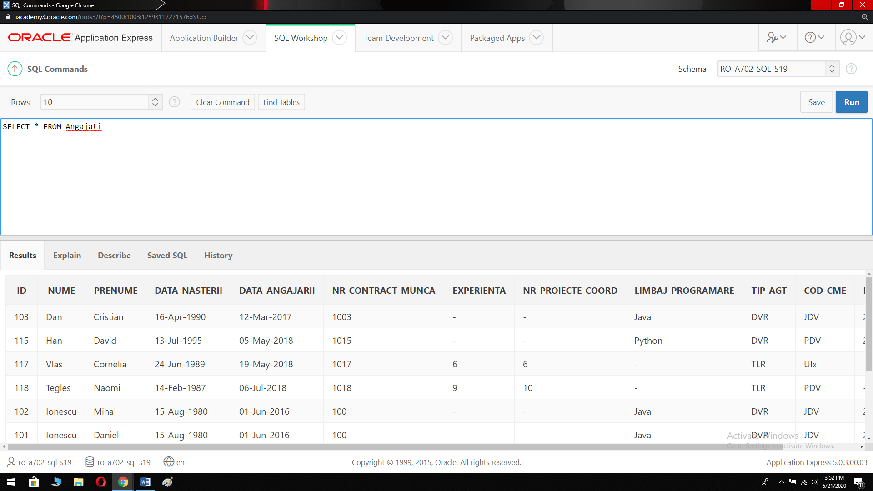

## Tabela “Comunitati”

*Creare tabelei*: **CREATE TABLE Comunitati(**

**cod VARCHAR2(3) NOT NULL, denumire VARCHAR2(30) NOT NULL, descriere LONG, id_tlr NUMBER(3) NOT NULL**

**);**

*Popularea tabelei:*

**1. INSERT INTO Comunitati**

**(cod,denumire,descriere,id_tlr) VALUES**

**('ASP', 'C# Development','Această comunitate se ocupă cu implementarea proiectelor utilizând limbajul C# şi framework-urilor specific (ASP.NET)',113);**

* + 1. **INSERT INTO Comunitati**

**(cod,denumire,descriere,id_tlr)**

**VALUES**

**('UIx', 'User Interface','Comunitatea ce asigură proiectare şi realizarea interfeţelor grafice pentru proiectele implementate ',117);**

* + 1. **INSERT INTO Comunitati**

**(cod,denumire,descriere,id_tlr)**

**VALUES**

**('UEx', 'User Experience','Comunitatea are ca scop verificarea şi asigurarea funcţionalităţii, pentru a favoriza interacţiunea dintre client şi program ',101);**

* + 1. **INSERT INTO Comunitati**

**(cod,denumire,descriere,id_tlr) VALUES**

**('JDV', 'Java Development','Realizarea programelor ce au la bază limbajulde programare Java',105);**

* + 1. **INSERT INTO Comunitati**

**(cod,denumire,descriere,id_tlr)**

**VALUES**

**('PDV', 'Python Development','Realizarea programelor ce au la bază limbajulde programare**

**Python',118);**

* + 1. **INSERT INTO Comunitati**

**(cod,denumire,descriere,id_tlr) VALUES**

**('CPP', 'C++ Development','Realizarea programelor ce au la bază limbajulde programare**

**C++',108);**

Pentru a afişa toate înregitrările effectuate în tabela Comunitati: **SELECT * FROM Comunitati;**

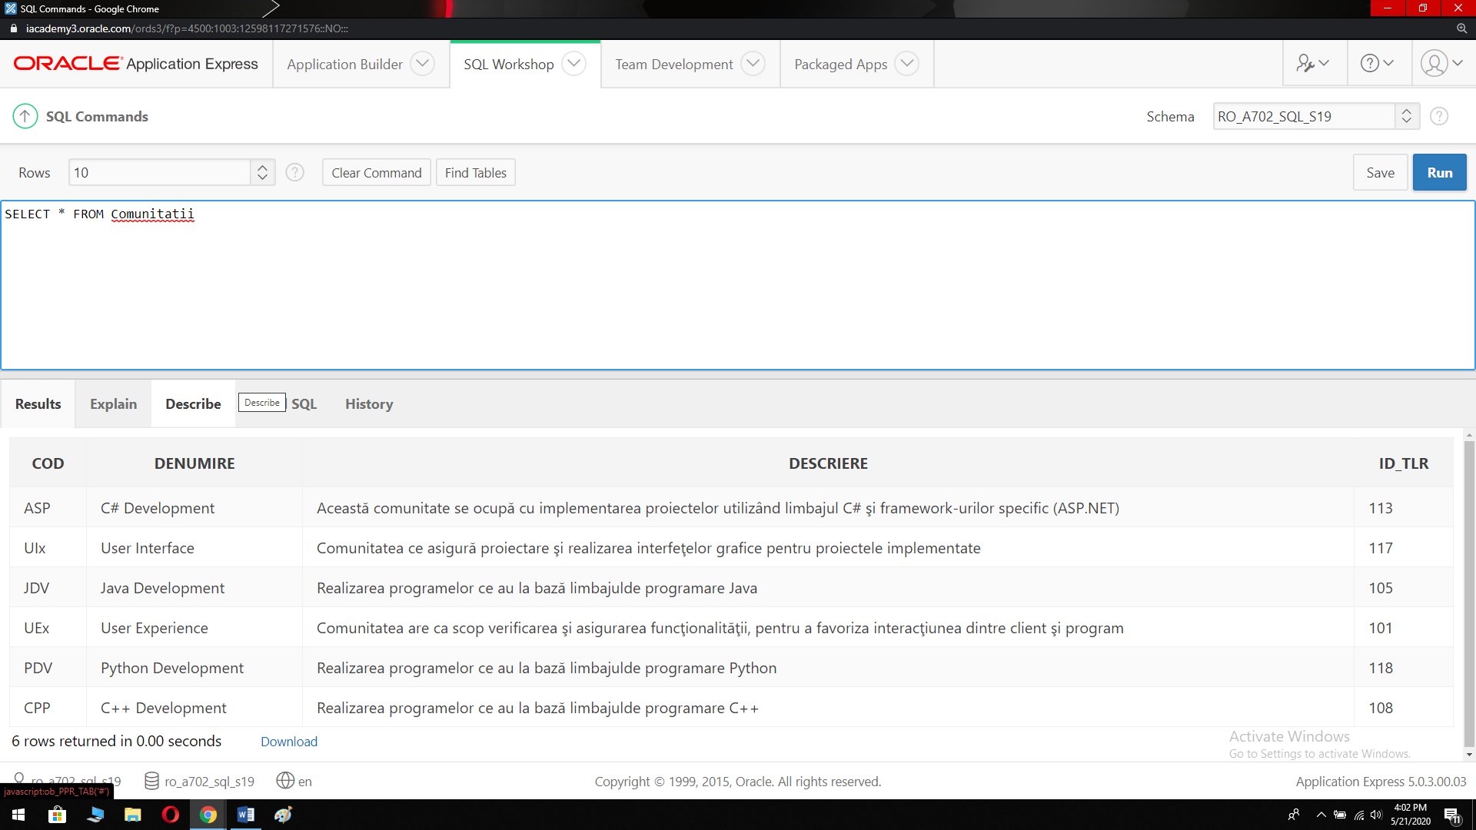

Tabela “Concedii”:

*Crearea tabelei*: **CREATE TABLE Concedii(**

**nr_cerere NUMBER(4) NOT NULL, data_start DATE NOT NULL, data_final DATE NOT NULL, tip_ccu VARCHAR2(12) NOT NULL, cuantum NUMBER(7,2), durata_maxima NUMBER(2), id_agt NUMBER(3) NOT NULL**

**);**

*Popularea tabelei:*

* + 1. **INSERT INTO Concedii**

**(nr_cerere,data_start,data_final,tip_**

**(5101,TO_DATE('12.06.2017','dd.mm.yyyy'),TO_ ccu,cuantum,durata_maxima,id_agt) VALUES**

**DATE('29.06.2017','dd.mm.yyyy'),'Odihna',2300,'',102);**

* + 1. **INSERT INTO Concedii**

**(nr_cerere,data_start,data_final,tip_ccu,cuantum,durata_maxima,id_agt)**

**VALUES**

**(5102,TO_DATE('04.01.2018','dd.mm.yyyy'),TO_DATE('09.01.2018','dd.mm.yyyy'),'Neplatit','',**

**10,105);**

* + 1. **INSERT INTO Concedii**

**(nr_cerere,data_start,data_final,tip_ccu,cuantum,durata_maxima,id_agt)**

**VALUES**

**(5103,TO_DATE('05.03.2018','dd.mm.yyyy'),TO_DATE('05.03.2020','dd.mm.yyyy'),'Maternitate ',96000,'',106);**

* + 1. **INSERT INTO Concedii**

**(nr_cerere,data_start,data_final,tip_ccu,cuantum,durata_maxima,id_agt)**

**VALUES**

**(5104,TO_DATE('21.05.2018','dd.mm.yyyy'),TO_DATE('24.05.2018','dd.mm.yyyy'),'Boala',1200**

**,'',108);**

* + 1. **INSERT INTO Concedii**

**(nr_cerere,data_start,data_final,tip_ccu,cuantum,durata_maxima,id_agt)**

**VALUES**

**(5105,TO_DATE('16.07.2018','dd.mm.yyyy'),TO_DATE('17.07.2018','dd.mm.yyyy'),'Neplatit','', 5,110);**

* + 1. **INSERT INTO Concedii**

**(nr_cerere,data_start,data_final,tip_ccu,cuantum,durata_maxima,id_agt)**

**VALUES**

**(5106,TO_DATE('20.08.2018','dd.mm.yyyy'),TO_DATE('31.08.2018','dd.mm.yyyy'),'Odihna',140**

**0,'',112);**

Vizualizare înregistrări:

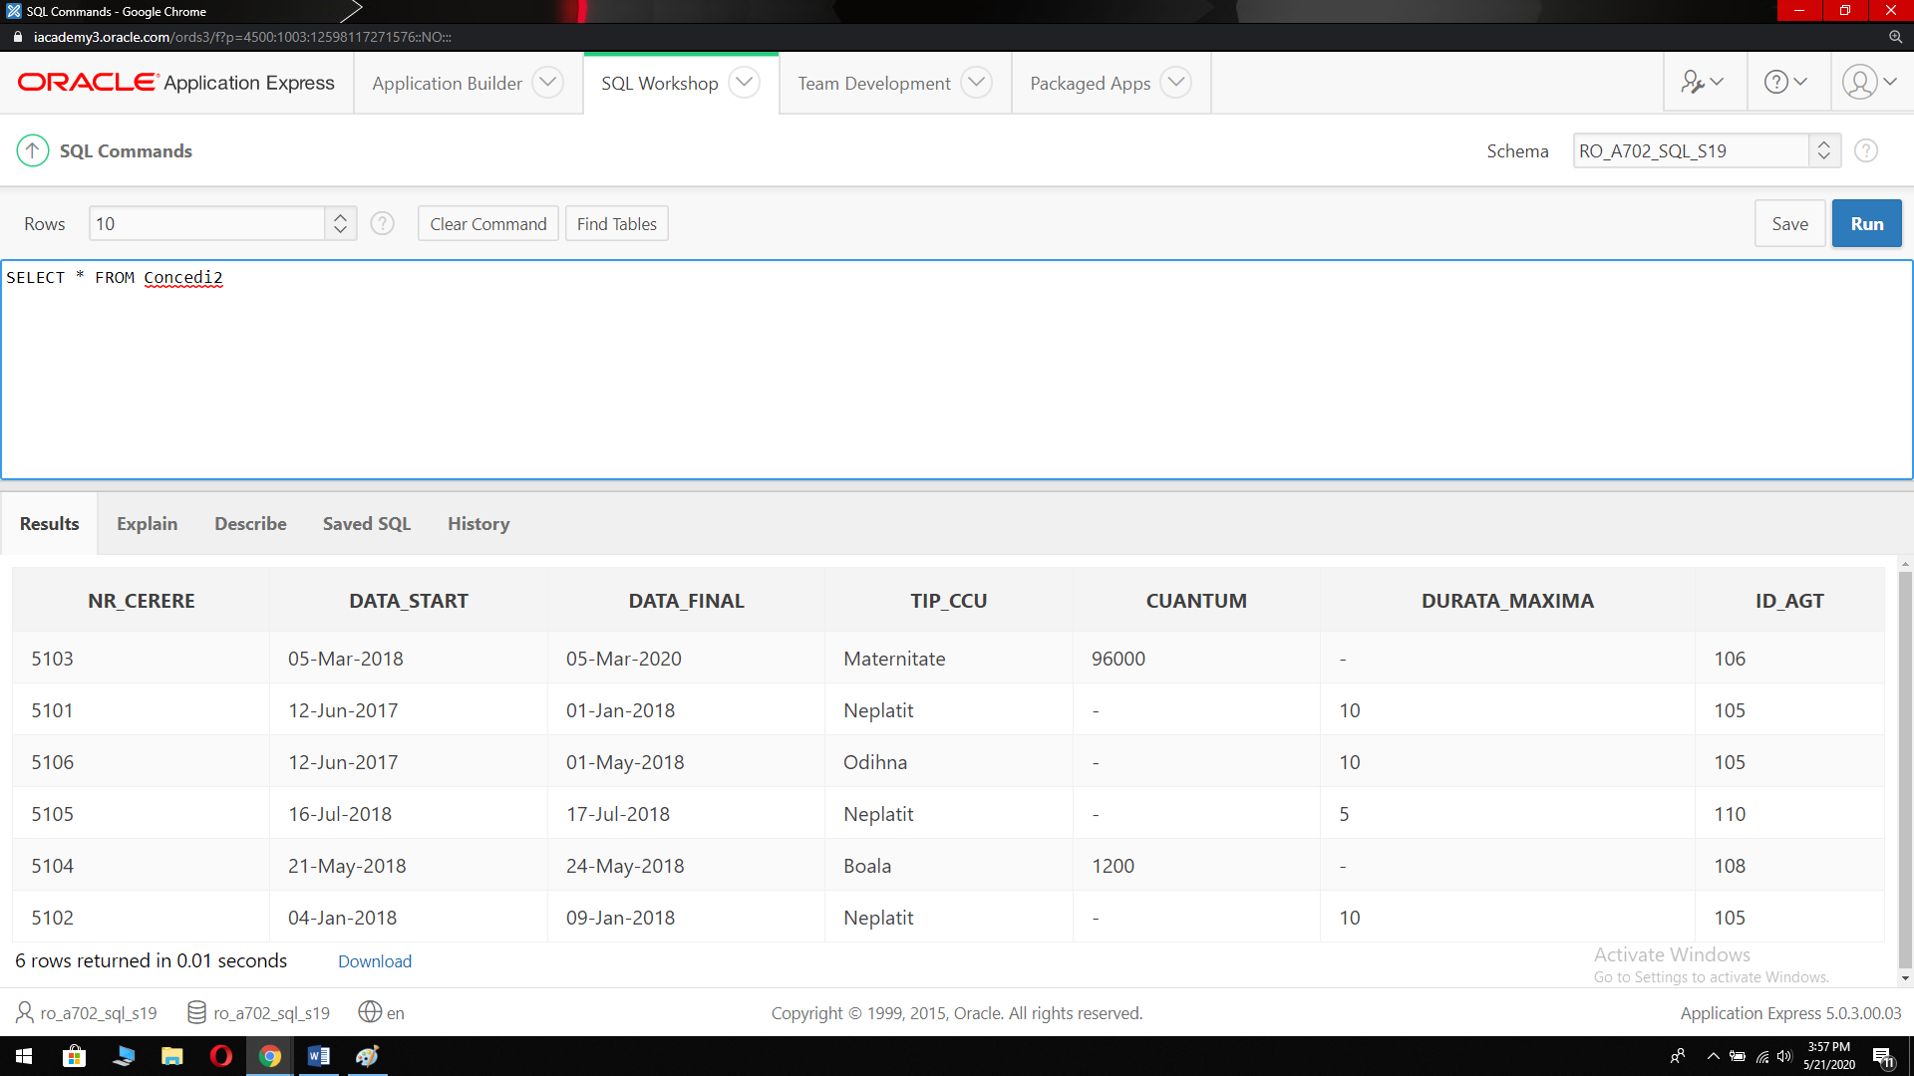

Tabela „Salarii”:

*Crearea tabelei*: **CREATE TABLE SALARII(**

**id NUMBER(3) NOT NULL, valoare_bruta NUMBER(7,2) NOT NULL, valoare_neta NUMBER(7,2) NOT NULL, data_platii DATE NOT NULL**

**);**

*Popularea tabelei:*

* + 1. **INSERT INTO Salarii sl**

**(id, valoare_bruta,valoare_neta,data_platii) VALUES**

**(121,9572,5600,TO_DATE('25.01.2018','dd.mm.yyyy'));**

* + 1. **INSERT INTO Salarii**

**(id, valoare_bruta,valoare_neta,data_platii) VALUES**

**(122,10257,6000,TO_DATE('25.01.2018','dd.mm.yyyy'));**

* + 1. **INSERT INTO Salarii**

**(id, valoare_bruta,valoare_neta,data_platii) VALUES**

**(123,7863,4600,TO_DATE('25.01.2018','dd.mm.yyyy'));**

* + 1. **INSERT INTO Salarii**

**(id, valoare_bruta,valoare_neta,data_platii) VALUES**

**(124,6837,4000,TO_DATE('15.01.2018','dd.mm.yyyy'));**

* + 1. **INSERT INTO Salarii**

**(id, valoare_bruta,valoare_neta,data_platii) VALUES**

**(125,4784,2800,TO_DATE('15.01.2018','dd.mm.yyyy'));**

* + 1. **INSERT INTO Salarii**

**(id, valoare_bruta,valoare_neta,data_platii) VALUES**

**(126,5983,3500,TO_DATE('25.01.2018','dd.mm.yyyy'));**

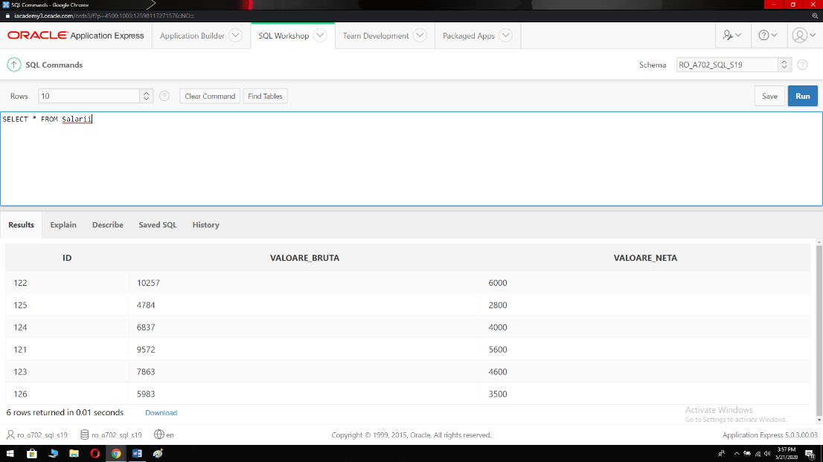

Tabela „Echipe”:

*Crearea tabelei:* **CREATE TABLE Echipe(**

**id NUMBER(3) NOT NULL**

**);**

*Popularea tabelei:*

* + 1. **INSERT INTO Echipe**

**(id)**

**VALUES**

**(202);**

* + 1. **INSERT INTO Echipe**

**(id)**

**VALUES**

**(203);**

* + 1. **INSERT INTO Echipe**

**(id)**

**VALUES**

**(204);**

* + 1. **INSERT INTO Echipe**

**(id)**

**VALUES**

**(205);**

* + 1. **INSERT INTO Echipe**

**(id)**

**VALUES**

**(206);**

* + 1. **INSERT INTO Echipe**

**(id)**

**VALUES**

**(207);**

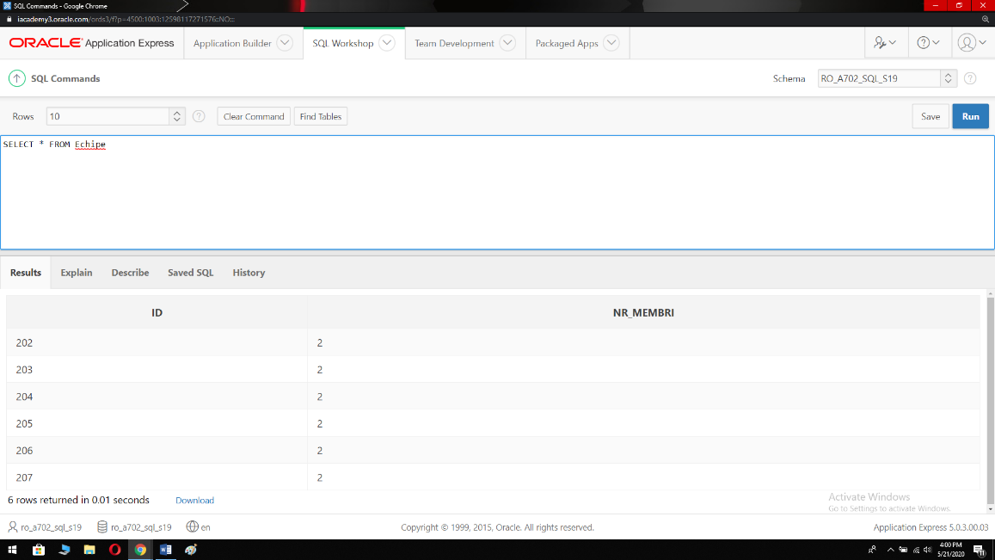

Tabela “Proiecte”:

*Crearea tabelei:* **CREATE TABLE Proiecte(**

**cod VARCHAR2(4) NOT NULL, denumire VARCHAR2(70) NOT NULL, data_start DATE NOT NULL, data_final DATE NOT NULL, descriere LONG, id_eca NUMBER(3) NOT NULL**

**);**

*Popularea tabelei:*

* + 1. **INSERT INTO Proiecte**

**(cod, denumire, data_start, data_final, descriere,id_eca) VALUES**

**('J021', 'Aplicaţie mobilă– Gestionarea controalelor medicale',**

**TO_DATE('12.07.2017','dd.mm.yyyy'),TO_DATE('10.10.2017','dd.mm.yyyy'), 'Aplicaţia îi va permite utilizatorului să ţină evidenţa controalelor medicale periodice, poate efectua programări în data şi la ora dorită, în funcţie de disponibilitate şi poate primi, prin intermediul acesteia, rezultatele analizelor.**

**Aplicaţia va fi implementată în Java',205);**

* + 1. **INSERT INTO Proiecte**

**(cod, denumire, data_start, data_final, descriere,id_eca)**

**VALUES**

**('J022', 'Aplicaţie GPS', TO_DATE('20.03.2018','dd.mm.yyyy'),TO_DATE('20.06.2018','dd.mm.yyyy'), 'Aplicaţia este implementată cu scopul de a ajuta utilizatorul să găsească ruta cea mai scurtă până la destinaţia aleasă. Aceasta va fi dezvoltată utilizând limbajul de programare Java, iar interfaţa grafică**

**va fi realizată cu ajutorul JavaScript-urilor.',207);**

* + 1. **INSERT INTO Proiecte**

**(cod, denumire, data_start, data_final, descriere,id_eca) VALUES**

**('U023', 'Site de promovare a serviciilor companiei',**

**TO_DATE('02.05.2018','dd.mm.yyyy'),TO_DATE('10.06.2018','dd.mm.yyyy'), 'Pagina web este proiectată pentru propria companie, în vederea promovării serviciilor oferite de către aceasta. ',203);**

* + 1. **INSERT INTO Proiecte**

**(cod, denumire, data_start, data_final, descriere,id_eca) VALUES**

**('C024', 'Mediu de dezvoltare şi programare mobil',**

**TO_DATE('20.05.2018','dd.mm.yyyy'),TO_DATE('04.07.2018','dd.mm.yyyy'), 'Aplicaţie le permite angajaţior companiei să să dezvolte aplicaţii şi programe în diferite limbaje de programare, prin intermediul telefonului mobil. Dezvoltată în C++.',206);**

* + 1. **INSERT INTO Proiecte**

**(cod, denumire, data_start, data_final, descriere,id_eca) VALUES**

**('U025', 'Site de prezentare autoturisme',**

**TO_DATE('20.06.2018','dd.mm.yyyy'),TO_DATE('30.07.2018','dd.mm.yyyy'), 'Site de promovare şi prezentare a produselor clientului. Pagină web va dezvoltată cu ajutorul limbajului de marcare HTML şi a foilor de stiluri CSS',203);**

* + 1. **INSERT INTO Proiecte**

**(cod, denumire, data_start, data_final, descriere,id_eca) VALUES**

**('J026', 'Aplicaţie mobilă –**

**Mediu de proiectare pentru clienţi',**

**TO_DATE('01.07.2018','dd.mm.yyyy'),TO_DATE('03.10.2018','dd.mm.yyyy'), 'Aplicaţia le permite clienţilor companiei să îşi proiecteze produsul dorit, din punct de vedere al interfeţei grafice, pentru a oferi dezvoltatorilor o viziune clară a aplicaţiei pe care şi-o doresc. Aplicaţia este dezvoltată în java.',207);**

* + 1. **INSERT INTO Proiecte**

**(cod, denumire, data_start, data_final, descriere,id_eca)**

**VALUES**

**('A027', 'Aplicaţie Web – Gestiune personal',**

**TO_DATE('02.07.2018','dd.mm.yyyy'),TO_DATE('15.09.2018','dd.mm.yyyy'), 'Aplicaţia are ca scop gestiunea personalului unei întreprinderi li va permite monitorizarea activităţii acestora, evidenţa clară a proiectelor realizate şi oferă posibilitatea limitării accesului angajaţilor pe anumite siteuri.**

**Aplicaţia va fi implementată folosind limbajul de programare C# şi a framework-ului ASP.NET',204);**

* + 1. **INSERT INTO Proiecte**

**(cod, denumire, data_start, data_final, descriere,id_eca) VALUES**

**('J028', 'Aplicaţie Desktop - Contabilitate',**

**TO_DATE('20.07.2018','dd.mm.yyyy'),TO_DATE('01.11.2018','dd.mm.yyyy'), 'Aplicaţia va permite înregistrarea operaţiunilor şi a documentelor contabile, efectuarea plăţii datoriilor prin intermediul**

**contului bancar, precum şi eliberarea şi generarea documentelor contabile. Limbajul care va sta la baza implementării acestei aplicaţii este Java. ',205);**

* + 1. **INSERT INTO Proiecte**

**(cod, denumire, data_start, data_final, descriere,id_eca) VALUES**

**('C029', 'Aplicaţie Desktop – Gestiunea proiectelor',**

**TO_DATE('15.08.2018','dd.mm.yyyy'),TO_DATE('02.10.2018','dd.mm.yyyy'), 'Aplicaţia va permite înregistrarea proiectelor aflate în curs de dezvoltare, stadiul acestora, care poate fi vizualiuat şi de către client, precum şi trimiterea de notificări dezvoltatorilor, privind termenu limită de realizare.',206);**

* + 1. **INSERT INTO Proiecte**

**(cod, denumire, data_start, data_final, descriere,id_eca) VALUES**

**('A030', 'Aplicaţie Desktop – Gestiunea tranzacţiilor de date',**

**TO_DATE('18.08.2018','dd.mm.yyyy'),TO_DATE('20.11.2018','dd.mm.yyyy'), 'Aplicaţia permite angajaţilor companiei să lucreze simultan pe acelaşi proiect, eliminând conflictele şi afisând în timp real modificările generate de ceilalţi dezvoltatori.',204);**

* + 1. **INSERT INTO Proiecte**

**(cod, denumire, data_start, data_final, descriere,id_eca)**

**VALUES**

**('P031', 'Aplicaţie Desktop – Calcul cost minim pentru servicii de curierat',**

**TO_DATE('05.12.2018','dd.mm.yyyy'),TO_DATE('03.01.2019','dd.mm.yyyy'), 'Aplicaţia oferă clineţilor posibilitatea de a calcula costul coletului ce urmează a fi livrat, precum şi de a determina care companie solicit preţul cel mai mic pentru livrare. Aplicaţie dezvoltată în Phyton',202);**

* + 1. **INSERT INTO Proiecte**

**(cod, denumire, data_start, data_final, descriere,id_eca)**

**VALUES**

**('P032', 'Aplicaţie mobilă – Gestiunea comenzilor clienţilor',**

**TO_DATE('04.01.2018','dd.mm.yyyy'),TO_DATE('22.01.2019','dd.mm.yyyy'), 'Aplicaţia va permite recepţionarea notificărilor generate de comenzile plasate de către clienţi pe site-ul companiei, vizualizarea acestora şi înregistrarea acestora în baza de date.',202);**

Vizualizarea datelor înregistrate în tabelă:

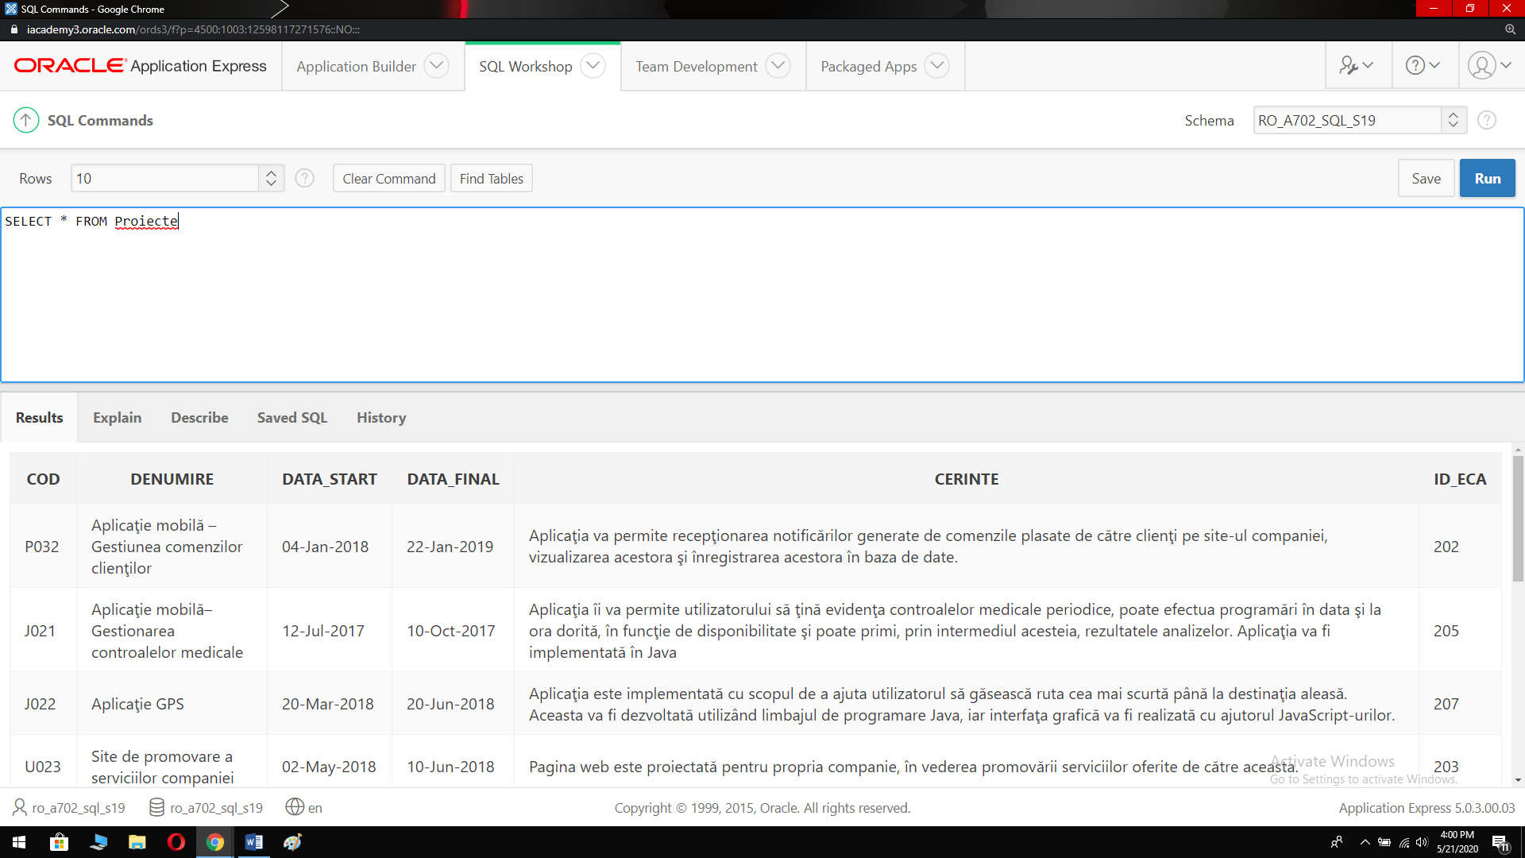

Tabela „Regii”:

*Crearea tabelei:* **CREATE TABLE Regii(**

**nr_inregistrare NUMBER(5) NOT NULL, data DATE NOT NULL, cod_pit VARCHAR2(4) NOT NULL**

**);**

*Popularea tabelei:*

* + 1. **INSERT INTO Regii**

**(nr_inregistrare,data,cod_pit) VALUES**

**(50533,TO_DATE('10.06.2018','dd.mm.yyyy'),'U023');**

* + 1. **INSERT INTO Regii**

**(nr_inregistrare,data,cod_pit) VALUES**

**(50534,TO_DATE('04.07.2018','dd.mm.yyyy'),'C024');**

* + 1. **INSERT INTO Regii**

**(nr_inregistrare,data,cod_pit) VALUES**

**(50536,TO_DATE('03.10.2018','dd.mm.yyyy'),'J026');**

* + 1. **INSERT INTO Regii**

**(nr_inregistrare,data,cod_pit) VALUES**

**(50538,TO_DATE('03.10.2018','dd.mm.yyyy'),'J028');**

* + 1. **INSERT INTO Regii**

**(nr_inregistrare,data,cod_pit)**

**VALUES**

**(50539,TO_DATE('04.10.2018','dd.mm.yyyy'),'C029');**

* + 1. **INSERT INTO Regii**

**(nr_inregistrare,data,cod_pit) VALUES**

**(50540,TO_DATE('20.11.2018','dd.mm.yyyy'),'A030');**

**SELECT * FROM Regii;**

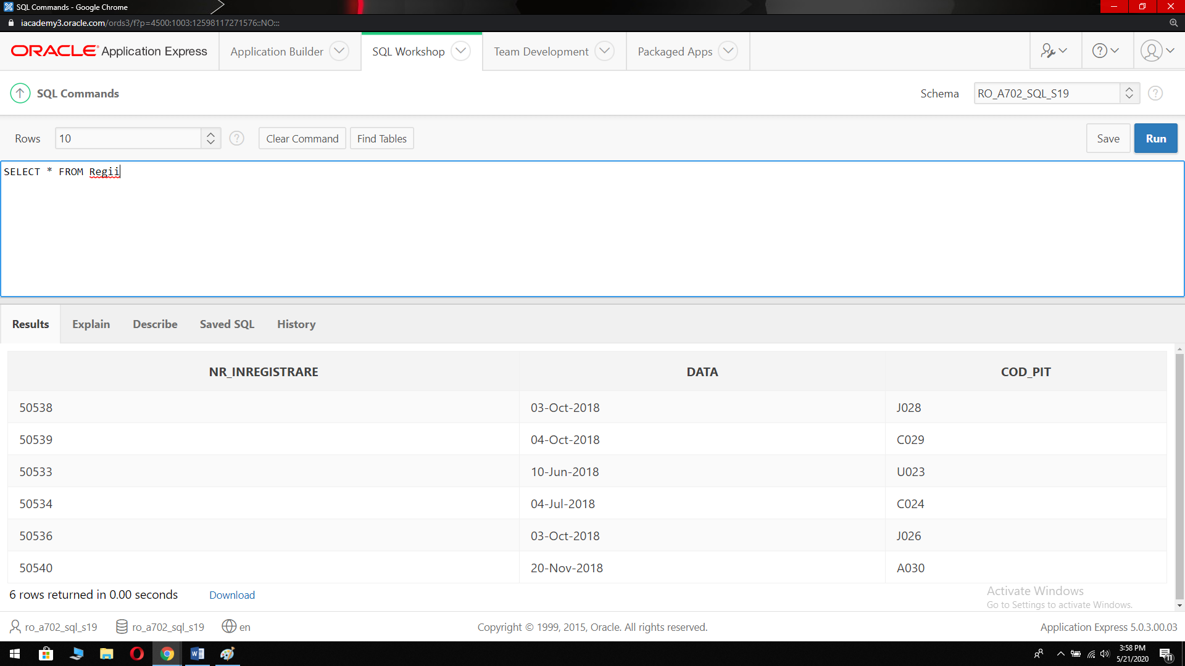

Tabela “Vânzări”:

*Popularea tabelei:*

* 1. **INSERT INTO Vanzari**

**(nr_vanzare,data,cod_pit,CIF_cet) VALUES**

**(50531,TO_DATE('11.10.2017','dd.mm.yyyy'),'J021',333333);**

* 1. **INSERT INTO Vanzari**

**(nr_vanzare,data,cod_pit,CIF_cet) VALUES**

**(50532,TO_DATE('21.06.2018','dd.mm.yyyy'),'J022',111111);**

* 1. **INSERT INTO Vanzari**

**(nr_vanzare,data,cod_pit,CIF_cet) VALUES**

**(50535,TO_DATE('30.07.2018','dd.mm.yyyy'),'U025',222222);**

* 1. **INSERT INTO Vanzari**

**(nr_vanzare,data,cod_pit,CIF_cet) VALUES**

**(50537,TO_DATE('19.09.2018','dd.mm.yyyy'),'A027',555555);**

* 1. **INSERT INTO Vanzari**

**(nr_vanzare,data,cod_pit,CIF_cet) VALUES**

**(50541,TO_DATE('03.01.2019','dd.mm.yyyy'),'P031',444444);**

* 1. **INSERT INTO Vanzari**

**(nr_vanzare,data,cod_pit,CIF_cet)**

**VALUES**

**(50542,TO_DATE('22.01.2019','dd.mm.yyyy'),'P032',666666);**

**SELECT * FROM Vanzari;**

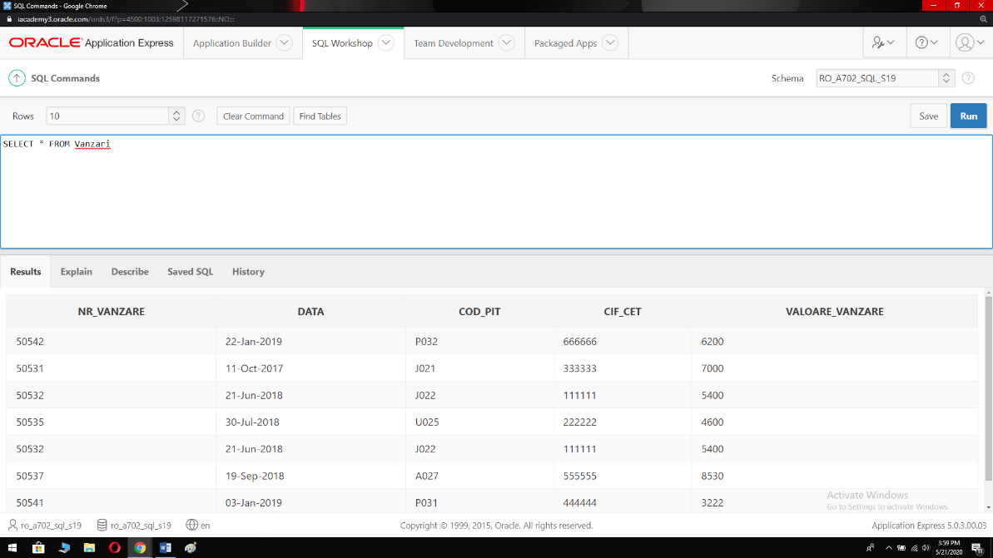

|  |  |
| --- | --- |
| Tabela “Clienţi”: |  |
| *Crearea tabelei:* | **CREATE TABLE Clienti(**  **CIF NUMBER(6,0) NOT NULL, Denumire VARCHAR2(35) NOT NULL, adresa VARCHAR2(50) NOT NULL, nr_contract_colaborare NUMBER(5,0) NOT NULL, data_contract DATE NOT NULL**  **);** |
|  |  |

*Popularea tabelei:*

* 1. **INSERT INTO Clienti**

**(CIF,denumire,adresa,nr_contract_colaborare, data_contract)**

**VALUES**

**(111111,'Travel Romania SRL', 'Str. Dimitrie Cantemir nr.20, Cluj',85851,**

**TO_DATE('18.03.2018','dd.mm.yyyy'));**

* 1. **INSERT INTO Clienti**

**(CIF,denumire,adresa,nr_contract_colaborare, data_contract) VALUES**

**(222222,'Automobil SA', 'Str. P-ţa Cipariu, nr.2, Sector 2, Bucureşti',85852,**

**TO_DATE('10.06.2018','dd.mm.yyyy'));**

* 1. **INSERT INTO Clienti**

**(CIF,denumire,adresa,nr_contract_colaborare, data_contract)**

**VALUES**

**(333333,'Salvosan SA', 'Str. Victor Babeş nr. 5, Cluj',85850, TO_DATE('02.07.2017','dd.mm.yyyy'));**

* 1. **INSERT INTO Clienti**

**(CIF,denumire,adresa,nr_contract_colaborare, data_contract)**

**VALUES**

**(444444,'Cargus SA', 'Str. B-dul Eroilor, nr 14, Cluj',85853, TO_DATE('15.11.2017','dd.mm.yyyy'));**

* 1. **INSERT INTO Clienti**

**(CIF,denumire,adresa,nr_contract_colaborare, data_contract)**

**VALUES**

**(555555,'Remat SA', 'Str. Lalelelor nr 11, Zalău',85854, TO_DATE('18.06.2018','dd.mm.yyyy'));**

* 1. **INSERT INTO Clienti**

**(CIF,denumire,adresa,nr_contract_colaborare, data_contract) VALUES**

**(666666,'AlfaTech SA', 'Str. Mihai Eminesc nr 5, Sector 3, Bucureşti',85856,**

**TO_DATE('15.12.2018','dd.mm.yyyy'));**

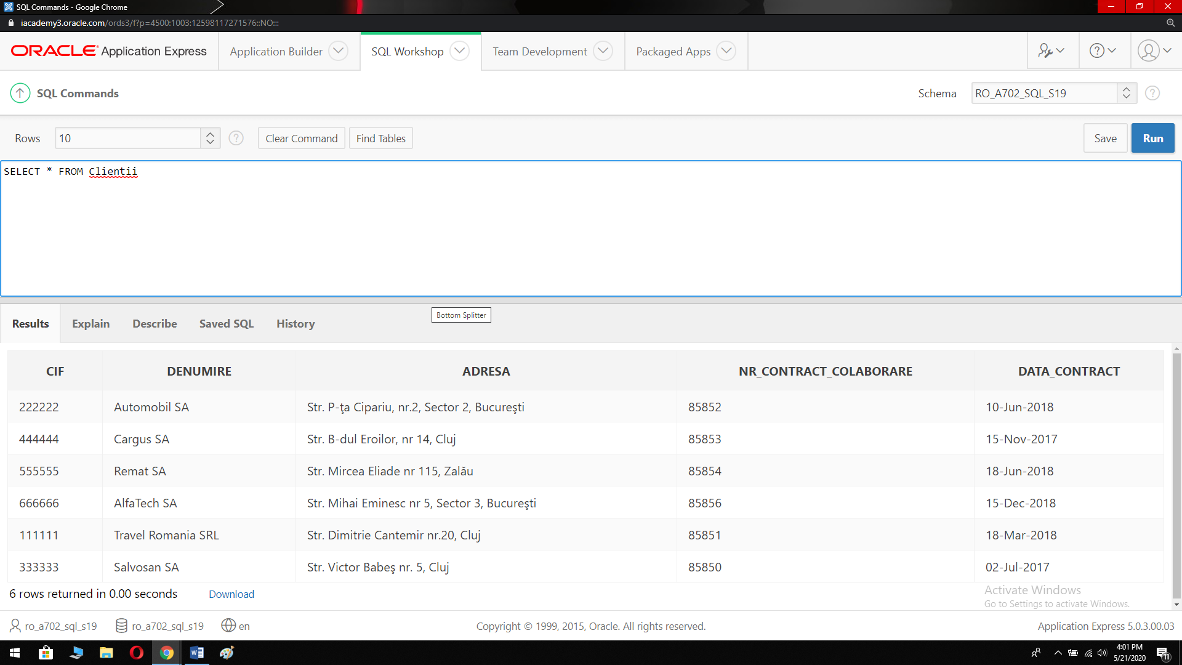

# **Modificări de structură şi de conţinut în cadrul bazei de date**

a) Modificări de structură:

1. În tabela “Vânzări”, inserăm o nouă coloană care va conţine valoarea obţinută în urma vânzării fiecărui proiect.

**ALTER TABLE Vanzari ADD valoare_vanzare NUMBER(7,2);** Populăm coloana nou adăugată valoarea fiecărui proiect:

**UPDATE Vanzari**

**SET valoare_vanzare=7000**

**WHERE cod_pit='J021';**

**UPDATE Vanzari**

**SET valoare_vanzare=5400**

**WHERE cod_pit='J022';**

**UPDATE Vanzari**

**SET valoare_vanzare=4600**

**WHERE cod_pit='U025';**

**UPDATE Vanzari**

**SET valoare_vanzare=8530**

**WHERE cod_pit='A027';**

**UPDATE Vanzari**

**SET valoare_vanzare=3222**

**WHERE cod_pit='P031';**

**UPDATE Vanzari**

**SET valoare_vanzare=6200**

**WHERE cod_pit='P032';** Rezultatul modificării este:

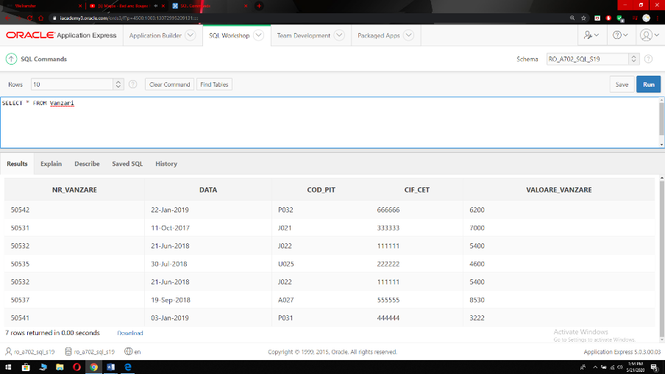

1. În tabela “Echipe” vom adăuga o nouă coloană ce va stoca numărul de membri existenti în fiecare echipă.

**ALTER TABLE Echipe**

**ADD nr_membri NUMBER(2);**

Deoarece, în prezent, fiecare echipă este formată din câte 2 membri, vom folosi o singură clauză pentru a stoca valoarea pe fiecare rând al tabelei: **UPDATE Echipe**

**SET nr_membri=2;**

Ultizând clauza **SELECT * FROM Echipe** putem observa rezultatul modificării efectuate.

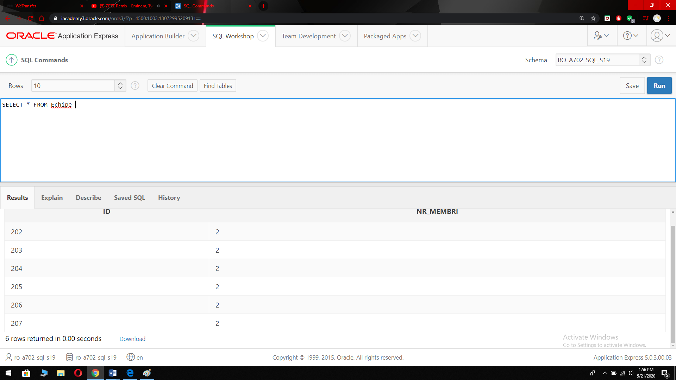

1. Din tabela “Salarii” se va şterge coloana “data_platii”. Pentru a realiza această modificare se va utiliza clauza SQL: **ALTER TABLE Salarii DROP COLUMN data_platii;**

Rezultat:

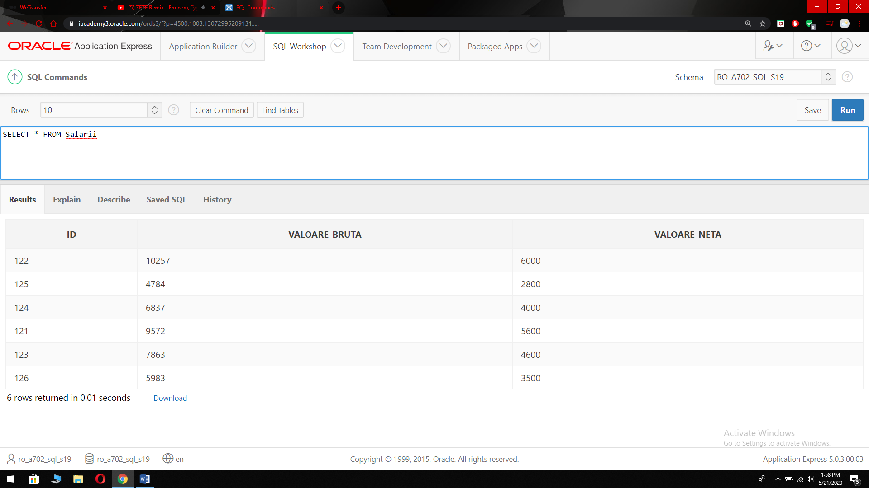

b) Actualizări de conţinut:

1. Deoarece, ulterior semnării contractului, clientul cu CIF-ul 555555 şi-a schimbat adresa sediului central, se impune actualizarea bazei noastre de date cu noua adresă:

**UPDATE Clienti**

**SET adresa='Str. Mircea Eliade nr 115, Zalău'**

**WHERE CIF=555555;**

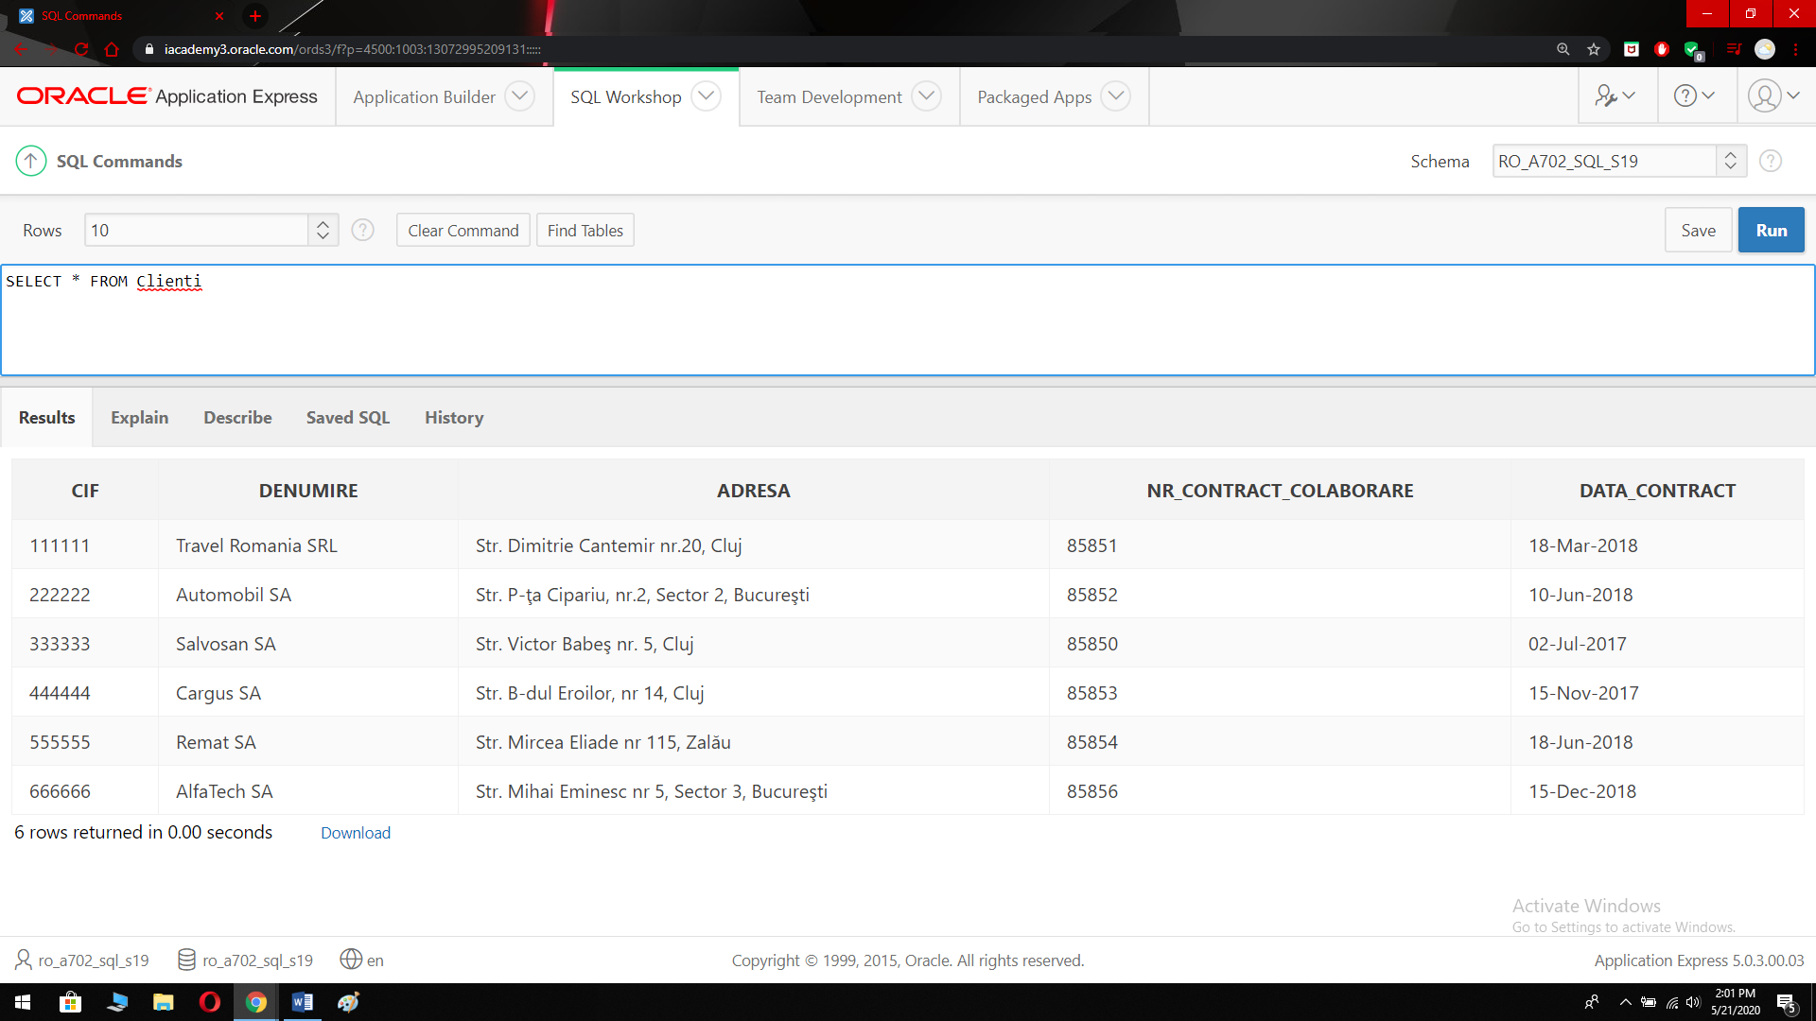

1. Se va modifica numele coloanei(atributului) “DESCRIRE”, din cadrul tabelei “Proiecte” în “Cerinte”:

**ALTER TABLE Proiecte**

**RENAME COLUMN descriere TO cerinte;**

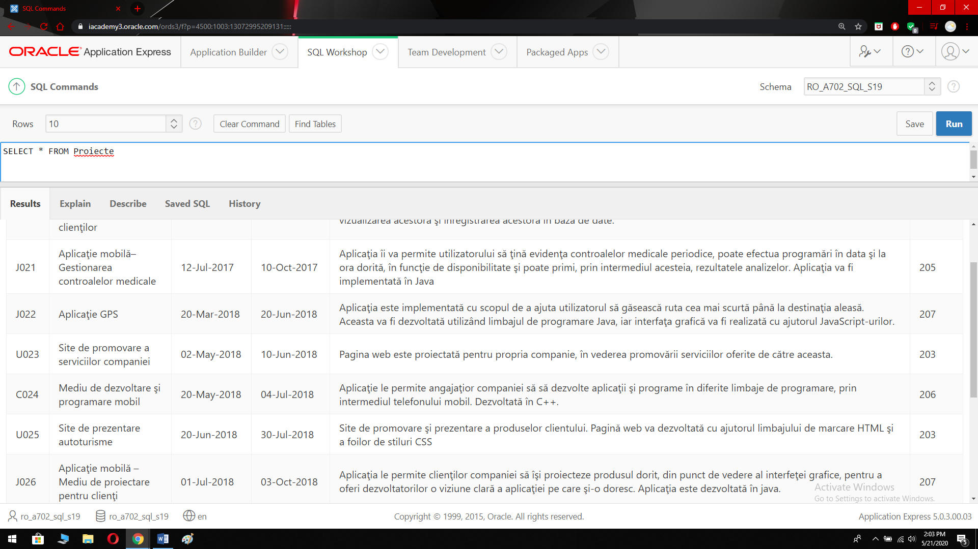

# **Crearea de viewuri**

1.Vom crea o vedere bazată pe două tabele din cadrul bazei de date, “Angajati” şi “Echipe”. Vederea va stoca date referitoare la id-ul echipei, id-ul angajatului, precum şi numele şi prenumele fiecărui angajat. Datele vor fi stocate în ordinea crescătoare a id-ului echipei.

**CREATE VIEW view_agt_eca**

**AS**

**SELECT e.id AS "Id-ECA", a.id, a.nume,a.prenume**

**FROM angajati a, echipe e**

**WHERE a.id_eca=e.id**

**ORDER BY e.id;**

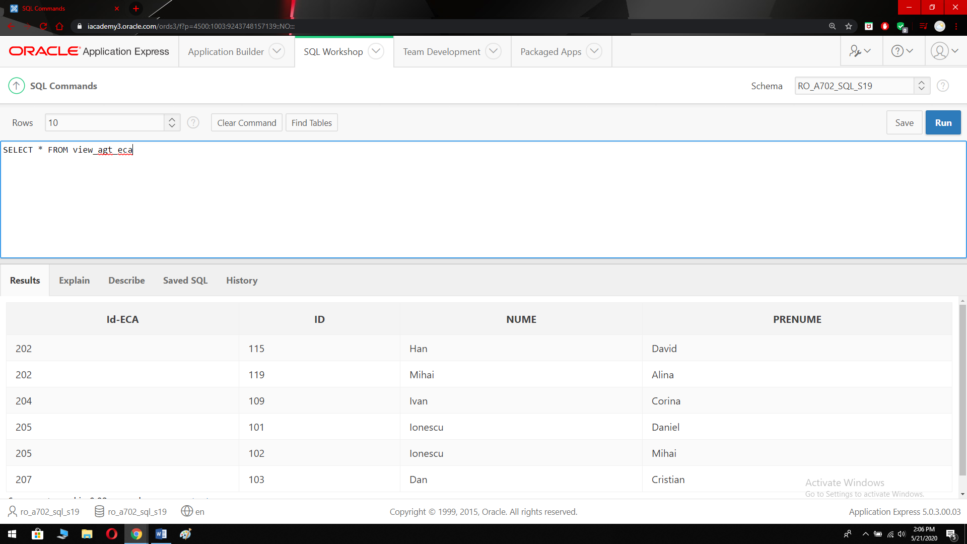

1. Compania consideră cele mai profitabile contracte de colaborare sunt cele a căror valoare depăşeşte suma de 5000 de lei. Pentru aceasta, vom crea o vedere care stochează id şi cerinţele proiectului, valoare acestora (> 5000 de lei), precum şi denumirea clientului care a cumpărat proiectul.

**CREATE VIEW view_pit_dest**

**AS**

**SELECT p.cod, p.cerinte, v.valoare_vanzare, c.denumire**

**FROM proiecte p, vanzari v, clienti c**

**WHERE p.cod=v.cod_pit AND c.CIF=v.CIF_cet AND v.valoare_vanzare >5000**

**ORDER BY p.cod;**

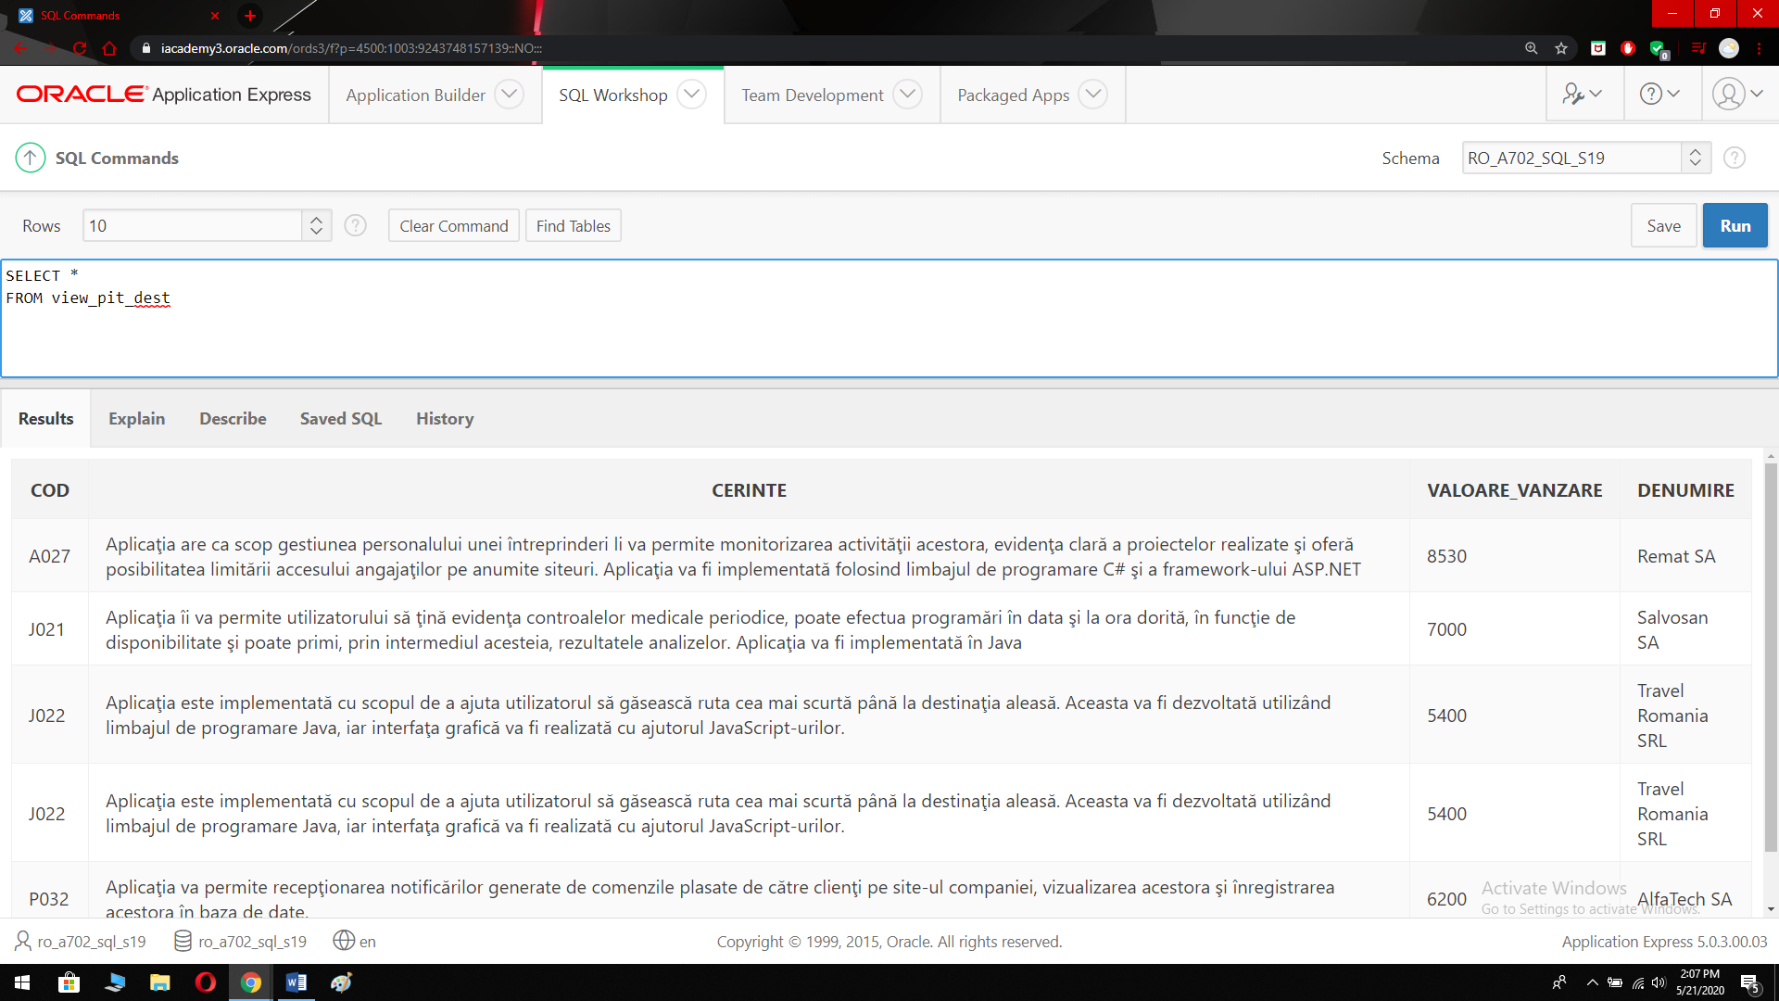

# **Interogări complexe**

1. Să se determine salariul mediul al angajaţilor care au o experienţă de minim 8 ani.

**SELECT AVG(s.valoare_neta) AS "Salariu mediu"**

**FROM angajati a , salarii s**

**WHERE a.id_slu=s.id AND**

**a.id IN (SELECT id FROM angajati**

**WHERE experienta>=8);**

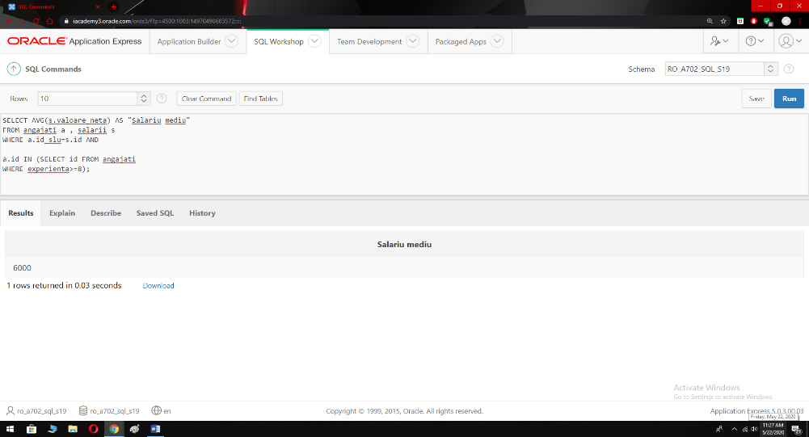

Avem în vedere o subinterogare necorelată, ce va determina care sunt angajaţii care au o experienţă mai mare de 8 ani. Apoi, interogarea principală va calcula salariul mediu pentru angajaţii care se regăsesc în lista obţinută anterior.

1. Să se determine numărul de angajaţi din fiecare comunitate, care au o varsta mai mare de 30 de ani.

**SELECT c.cod, COUNT(a.id) AS "NR_AGT_OVER30"**

**FROM comunitati c, angajati a**

**WHERE c.cod=a.cod_cme**

**AND a.id IN (SELECT id**

**FROM angajati**

**WHERE(MONTHS_BETWEEN(SYSDATE, data_nasterii)/12)>=30) GROUP BY c.cod**

**ORDER BY NR_AGT_OVER30 DESC;**

Subinterogarea va determina o lista cu toti angajatii care au o varsta mai mare sau egala cu 30 de ani, urmand ca mai apoi sa se calculeze, prin intermediul interogarii principale, cati angajati, din fiecare comunitate, au peste 30 de ani.

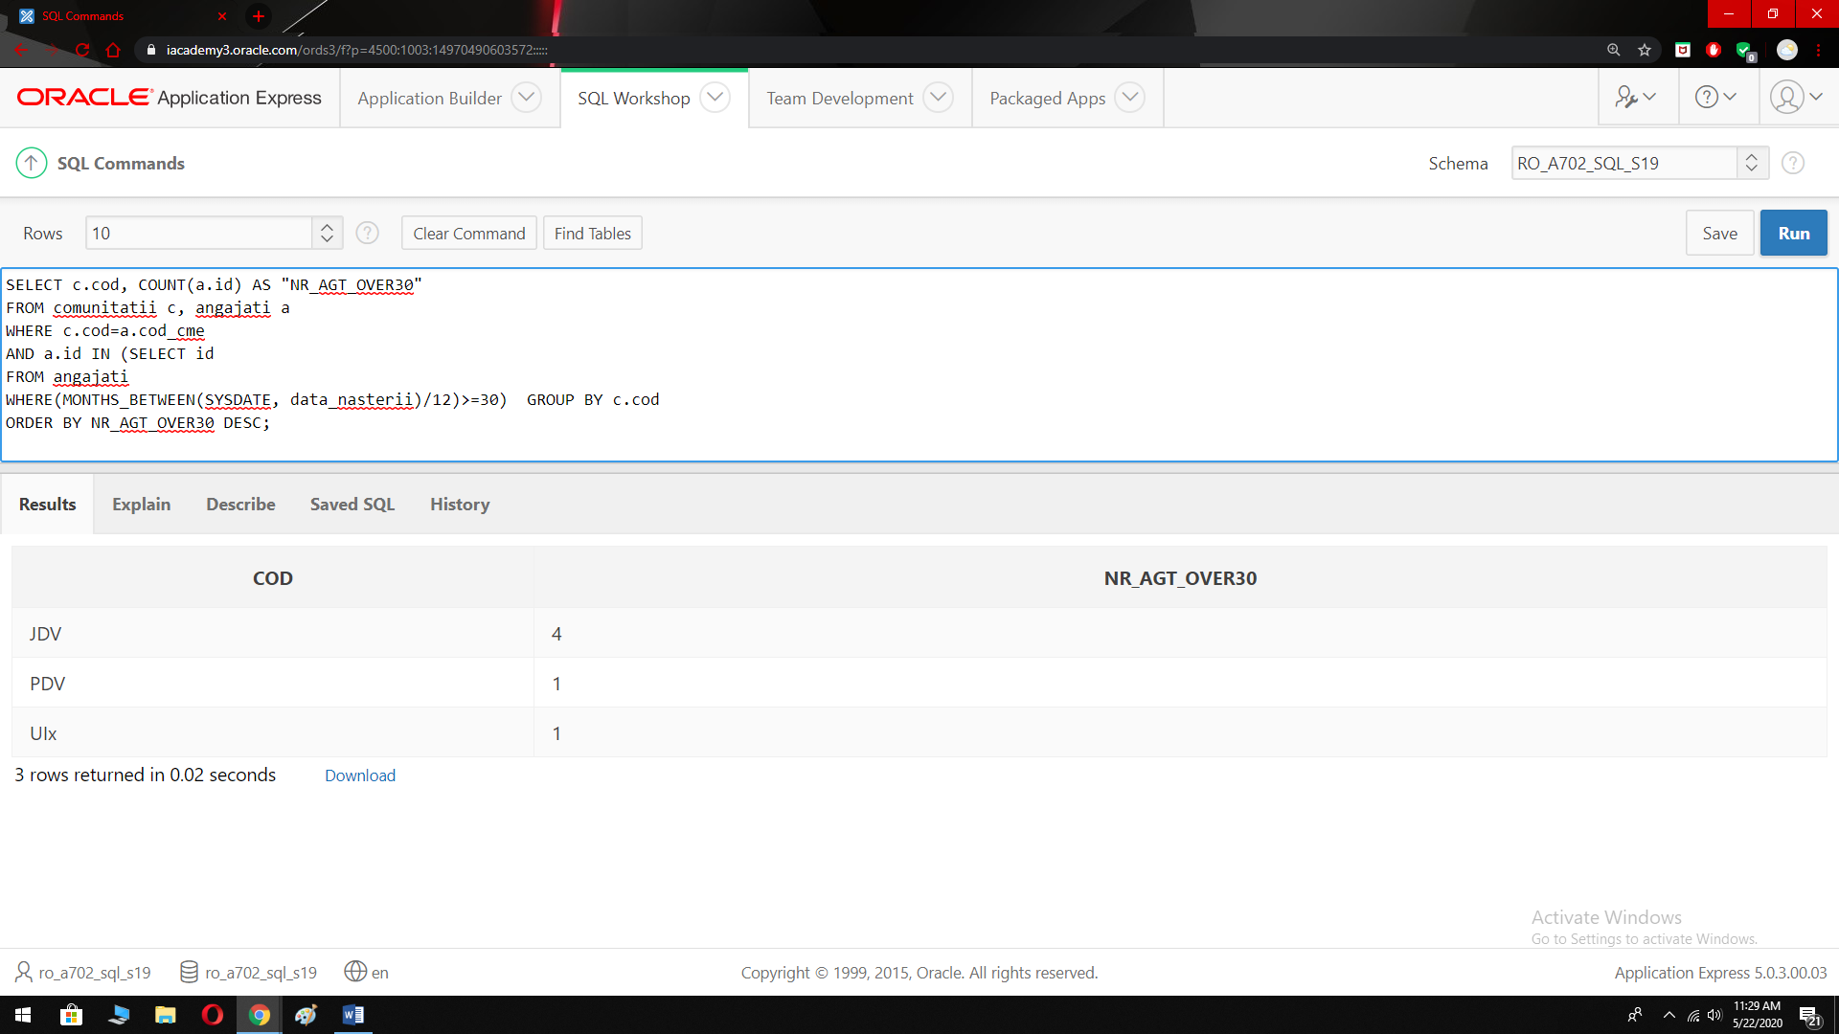

1. Să se determine valoarea totală obţinută în urma vânzării proiectelor realizate de angajatul cu id-ul 109.

**SELECT SUM(valoare_vanzare) AS TOTAL**

**FROM Vanzari,Proiecte**

**WHERE cod_pit=cod AND id_eca IN (SELECT id_eca**

**FROM ANGAJATI**

**WHERE id=109);**

Prin intermediul subinterogării vom determina din ce echipă face parte angajatul cu id-ul 109. În urma interogării, observăm că angajatul lucreză în echipa cu id-ul 204. Calculăm apoi valoarea totală obţinută în urma vânzării tuturor proiectelor implementate de echipa respectivă.

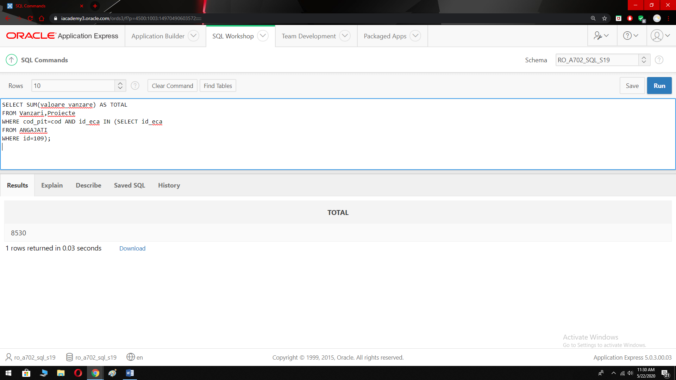

1. Să se determine comunităţile a căror Team Leaderi au coordonat cele mai multe proiecte până în prezent.

**SELECT id, cod_cme**

**FROM Angajati**

**WHERE nr_proiecte_coord =(SELECT MAX(nr_proiecte_coord)**

**FROM angajati**

**WHERE tip_agt='TLR');**

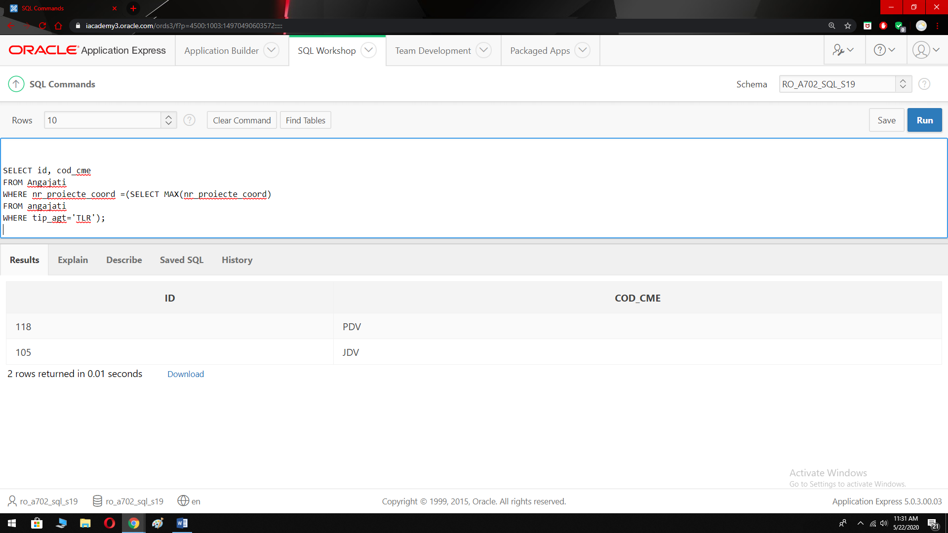

1. Să se determine luna în care s-au înregistrat veniturile cele mai mari. **SELECT s."Luna", MAX(s."Total") "TOTAL"**

**FROM (SELECT EXTRACT(month FROM data) "Luna", SUM(valoare_vanzare)AS "Total"**

**FROM vanzari**

**GROUP BY EXTRACT(month FROM data)) s**

**WHERE ROWNUM=1**

**GROUP BY s."Luna"**

**ORDER BY "TOTAL" DESC;**

Prin intermediul subinterogării vom determina care sunt veniturile totale înregistrate pe fiecare lună, urmând ca din rezultatul obţinut să determină luna în care s-au înregistrat veniturile cele mai mari.

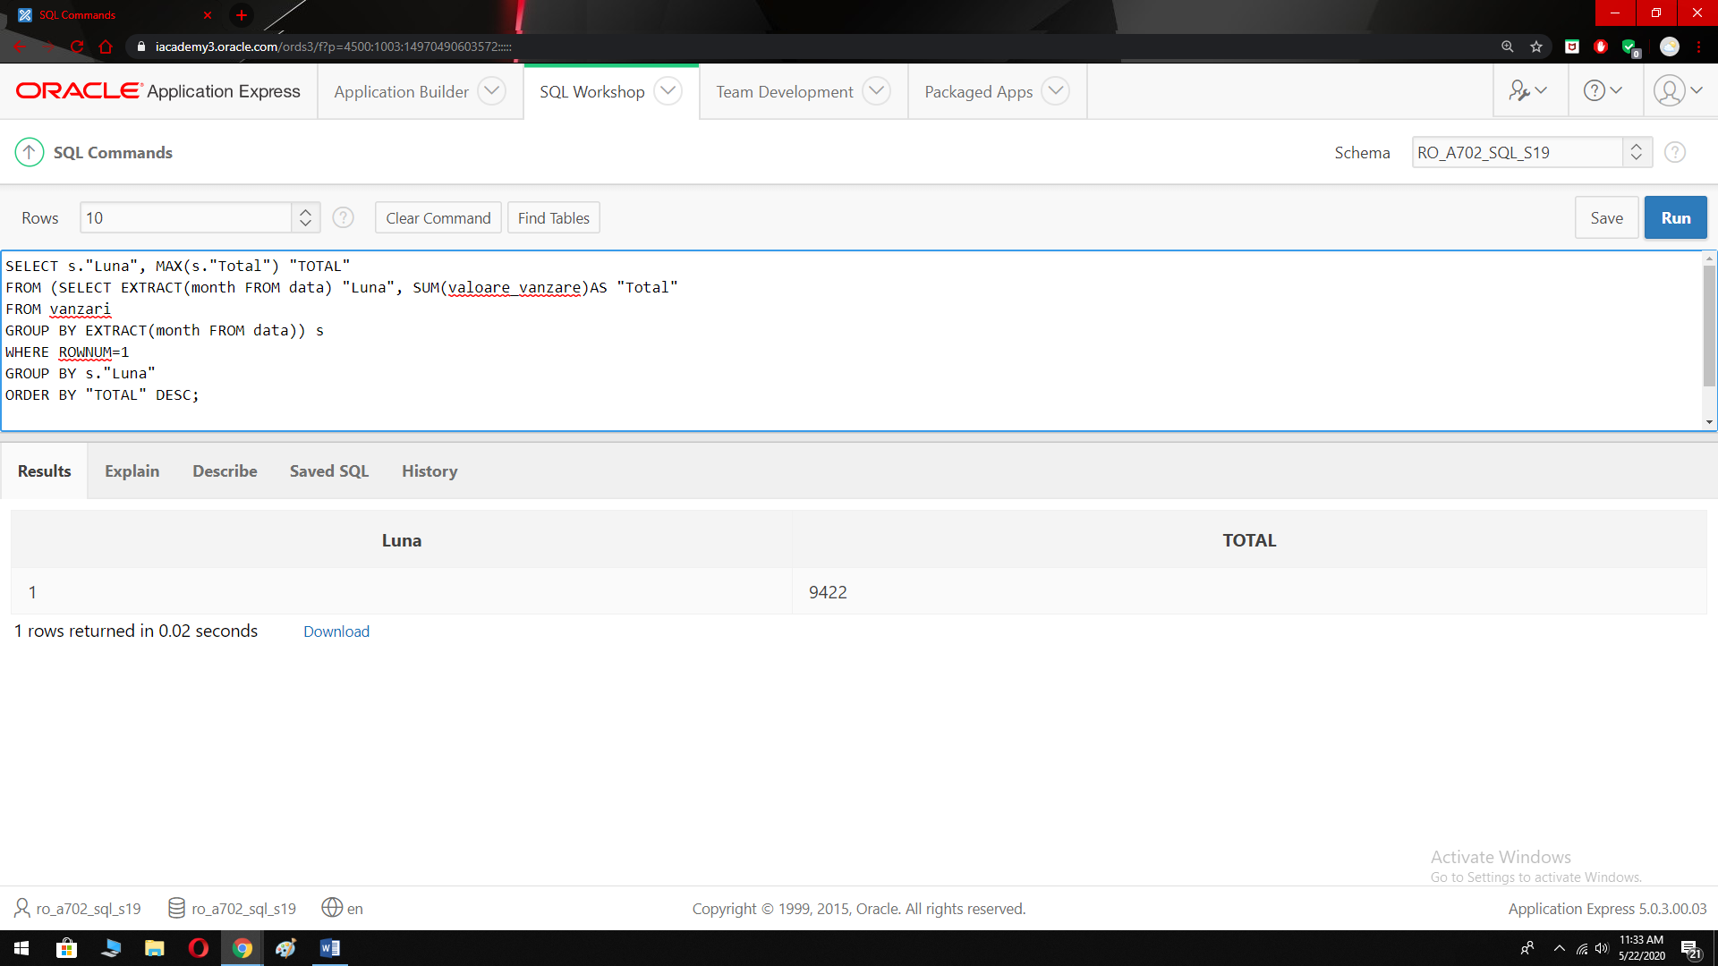

Să se determine durata medie de realizare a unui program in C++. **SELECT AVG(s."Durata") AS "Durata medie"**

**FROM**

**(SELECT cod, TRUNC(MONTHS_BETWEEN(data_final,data_start),2) "Durata"**

**FROM Proiecte**

**WHERE cod LIKE 'C%') s;**

În primă fază vom vedea care este durata medie de realizare a fiecărui proiect realizat în C++, urmând ca mai apoi, pornind de la aceste rezultate, să determinăm durata medie.

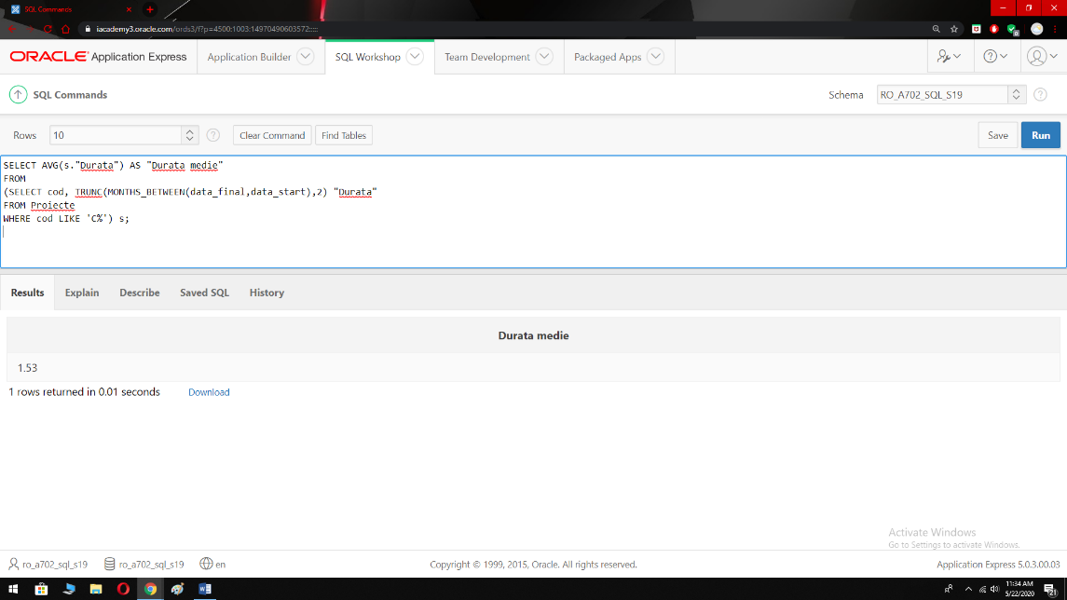

1. Să se determine vârsta medie a angajaţilor din cadrul companiei.

**SELECT TRUNC(AVG(a."Varsta")) || 'Ani' AS "Varsta medie"**

**FROM(SELECT id,TRUNC((MONTHS_BETWEEN(SYSDATE,data_nasterii)/12)) "Varsta" FROM Angajati )a;**

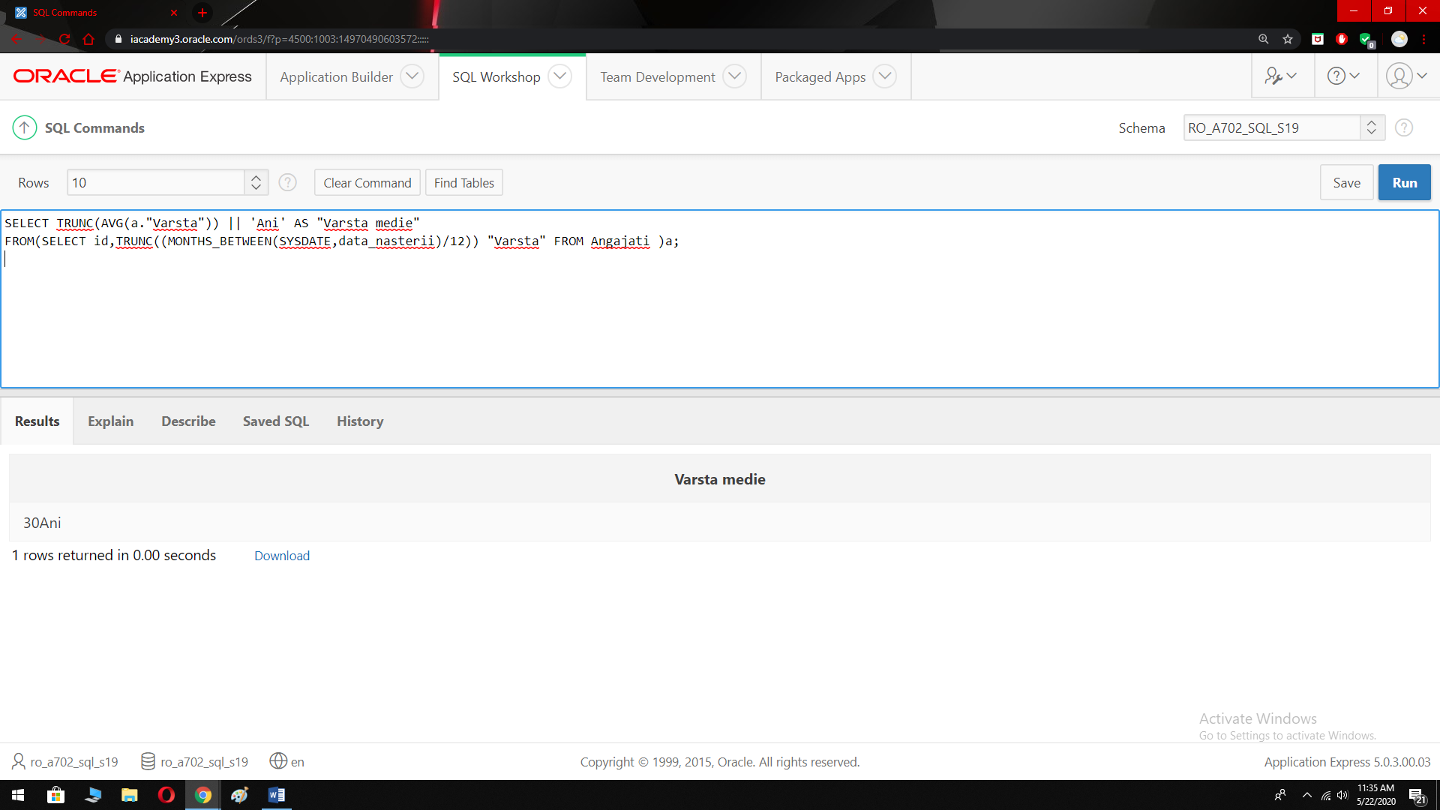

1. Să se determine valoarea proiectelor au fost vândute clienţilor din Bucureşti.

**SELECT c.denumire, p.denumire,v.valoare_vanzare FROM clienti c, proiecte p, vanzari v**

**WHERE c.CIF=v.CIF_CET AND p.cod=v.cod_pit AND**

**c.denumire IN (SELECT denumire**

**FROM clienti**

**WHERE adresa LIKE '%Bucureşti');**

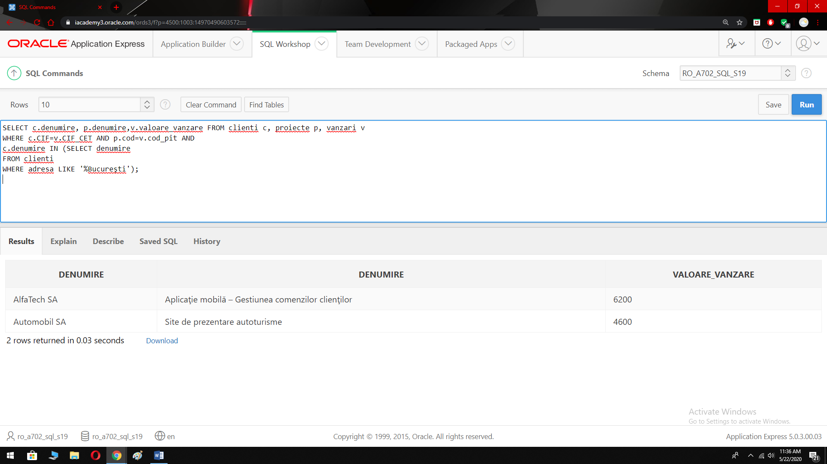

1. Să se determine valoare medie a proiectelor ce au fost vândute în Cluj.

**SELECT TRUNC(AVG(t."Valoare")) AS "Valoare medie"**

**FROM(SELECT c.denumire, p.denumire,v.valoare_vanzare "Valoare"**

**FROM clienti c, proiecte p, vanzari v**

**WHERE c.CIF=v.CIF_CET AND p.cod=v.cod_pit AND**

**c.denumire IN (SELECT denumire FROM clienti**

**WHERE adresa LIKE '%Cluj'))t;**

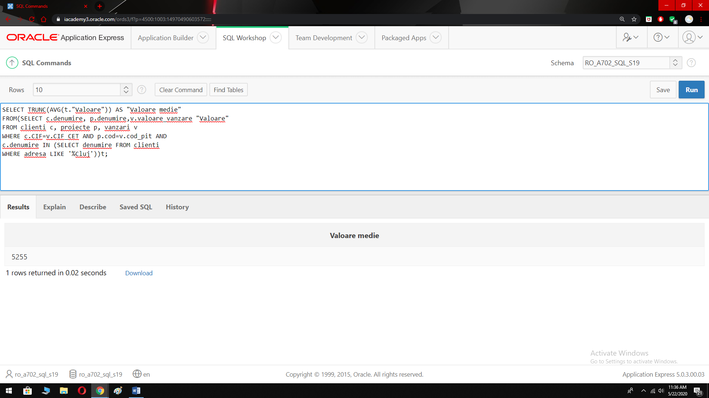

1. Care este valoare brută prevăzută pentru contractele de muncă încheiate de la începutului anului 2018, până în luna iunie inclusiv?

**SELECT s.valoare_bruta || 'Lei' AS "Valoare bruta", a.nr_contract_munca FROM salarii s , angajati a**

**WHERE s.id=a.id_slu AND a.nr_contract_munca IN (SELECT nr_contract_munca FROM Angajati**

**WHERE data_angajarii BETWEEN '01.JAN.2018' AND '30.JUN.2018');**

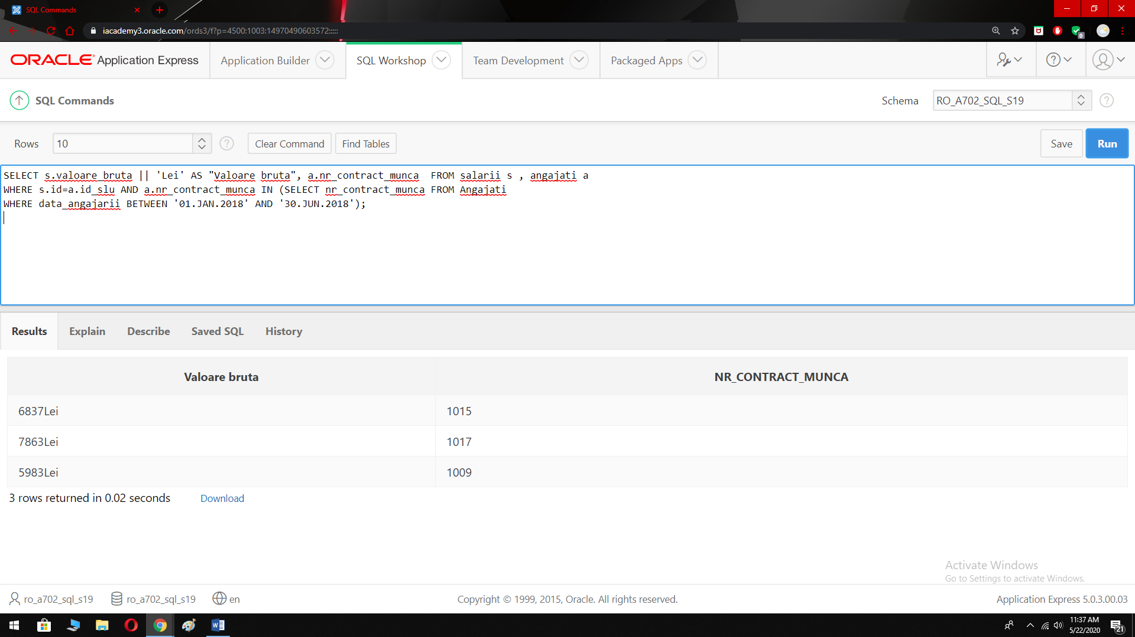

1. Care este numărul de angajaţi din cadrul comunităţii User Experience care au o vechime mai mare de 6 luni în cadrul companiei?

**SELECT COUNT(a.id) AS "NR_AGT", c.cod**

**FROM angajati a, comunitati c**

**WHERE a.cod_cme=c.cod AND c.cod='UEx' AND a.id IN (SELECT id**

**FROM Angajati**

**WHERE(MONTHS_BETWEEN(SYSDATE,data_angajarii)>=6))**

**GROUP BY c.cod;**

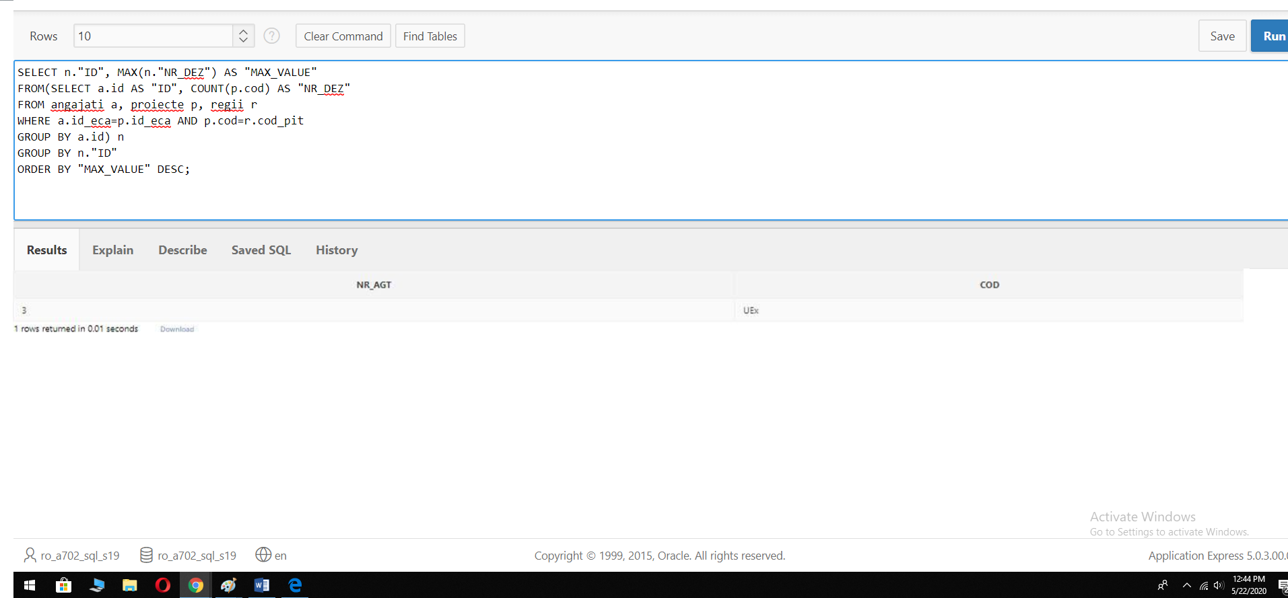

1. Care este angajatul care a implementat cele mai multe proiecte înregistrare în regie propie? **SELECT n."ID", MAX(n."NR_DEZ") AS "MAX_VALUE"**

**FROM(SELECT a.id AS "ID", COUNT(p.cod) AS "NR_DEZ"**

**FROM angajati a, proiecte p, regii r**

**WHERE a.id_eca=p.id_eca AND p.cod=r.cod_pit**

**GROUP BY a.id) n**

**GROUP BY n."ID"**

**ORDER BY "MAX_VALUE" DESC;**

